苏州市吴中区政府采购
服务类公开招标项目

项目编号：JSZC-320506-SZDX-G2024-0019
项目名称：吴中太湖新城低空经济服务项目
采 购 人：苏州太湖新城吴中管理委员会
采购代理机构：鼎信工程咨询（苏州）有限公司
项目类别：服务类

2024年8月

投标须知前附表
序号 | 内容
1 | 项目编号：JSZC-320506-SZDX-G2024-0019
2 | 项目名称：吴中太湖新城低空经济服务项目
3 | 预算金额：壹仟肆佰壹拾万壹仟元整（￥14101000.00）
4 | 采购人：苏州太湖新城吴中管理委员会  联系人：谢媛  联系电话：0512-66589697  联系地址：苏州市吴中区友翔路99号苏州湾中心广场D座
5 | 招标代理机构：鼎信工程咨询（苏州）有限公司  地址：苏州市吴中区枫津南路18号南都广场1607  联系人：陈倩倩  联系电话：0512-66233886
6 | 投标有效期：提交投标文件截止之日起45日历日
7 | 网上报名截止时间：2024年8月13日
8 | 电子投标文件制作要求：电子投标文件制作要求  （1）系统中下载招标文件后，点击“客户端下载地址”，下载投标文件客户端，查看客户端使用说明。  （2）将下载的采购文件导入投标文件客户端，按照使用说明完成投标文件的编制和加盖电子签章。  （3）导出制作完成的投标文件，上传至苏采云系统。
9 | 截止时间：2024年8月27日9:30整（北京时间）  投标时间：2024年8月27日9:30整（北京时间）  开标地点：“苏采云”政府采购交易系统网上开标大厅。  本项目为不见面开标项目，开启阶段投标单位在【供应商解密】环节必须使用 CA证书解密电子投标文件，如在系统规定的解密时间内未能完成解密的视为放弃参与本项目。“苏采云”系统（网址：http://jszfcg.jsczt.cn/）
10 | 中标服务费：根据【2020年苏州市级政府采购代理服务收费公告信息表（第十二批）】的规定收取中标服务费。领取中标通知书时中标单位向招标代理机构一次性付清。由中标单位支付，按照招标预算100万元以内1.5%、100～500万元以1.1%、500~1000万元以0.8%，1000万元~5000万元以0.5%，差额定率累进法计算并支付中标服务费。本项目代理服务费按人民币￥119505.00计收。  账户名称：鼎信工程咨询（苏州）有限公司  开户银行：中国农业银行股份有限公司苏州吴中开发区支行  账号：10541201040081556
11 | 评标方法：综合评分法

目 录

第一章 投标邀请函
第二章 投标人须知
第三章 投标文件格式
第四章 招标书
第五章 合同文本
第六章 评标办法及评分标准

第一章 投标邀请函
项目概况
吴中太湖新城低空经济服务项目采购项目的潜在供应商应在苏采云”政府采购交易系统（以下简称苏采云系统”）获取采购文件，并于2024年8月27日9:30（北京时间）前提交投标文件。
一、项目基本情况
1、项目编号：JSZC-320506-SZDX-G2024-0019
2、项目名称：吴中太湖新城低空经济服务项目
3、招标方式：公开招标
4、预算金额：壹仟肆佰壹拾万壹仟元整（￥14101000.00）
5、采购需求：详见招标文件
6、服务期限：三年（具体时间以甲方通知为准）。
7、本项目不接受联合体。
二、申请人的资格要求：
1、满足《中华人民共和国政府采购法》第二十二条规定；
（1）具有独立承担民事责任的能力；
（2）具有良好的商业信誉和健全的财务会计制度；
（3）具有履行合同所必须的设备和专业技术能力；
（4）有依法缴纳税收和社会保障资金的良好记录；
（5）参加政府采购活动前三年内，在经营活动中没有重大违法记录；
（6）法律、行政法规规定的其他条件。
2、本项目的特定资格要求：
（1）单位负责人为同一人或者存在直接控股、管理关系的不同供应商（包含法定代表人为同一个人的两个及两个以上法人，母公司、全资子公司及其控股公司），不得参加同一合同项下的政府采购活动。
（2）未被“信用中国”网站（WWW.creditchina.gov.cn）或“中国政府采购网”网站（www.ccgp.gov.cn）列入失信被执行人、重大税收违法案件当事人名单、政府采购严重失信行为记录名单；
3、落实政府采购政策需满足的资格要求：无
三、采购文件的获取
1、报名截止时间：2024年8月13日
2、地点：“苏采云”系统（网址：http://jszfcg.jsczt.cn/）
3、报名：“苏采云”系统（网址：http://jszfcg.jsczt.cn/）
四、提交投标文件截止时间、开标时间和地点（上传）
1、投标文件上传截止时间：2024年8月27日9:30（北京时间）
2、开标时间：2024年8月27日9:30（北京时间）
3、地点：“苏采云”政府采购交易系统（网址：http://jszfcg.jsczt.cn/）
五、公告期限
自本公告发布之日起5个工作日。
六、其他补充事宜
1、本公告同时在中国政府采购网、江苏政府采购网、苏州市政府采购网发布。苏州太湖新城吴中管理委员会党政办公室监管电话：（0512）65169370。
2、本项目采用电子招投标形式，请供应商按照《苏采云系统供应商操作手册》进行制作、上传电子响应文件。电子响应文件制作完成后请于响应文件递交截止时间前成功上传至“苏采云”系统，否则视为放弃参加该采购项目。供应商应充分考虑到网络环境、网络带宽等风险因素，如因供应商自身原因造成的电子响应文件上传不成功由供应商自行承担全部责任。
3、本项目获取采购文件截止日期之后仍可以下载采购文件，但截止日期之后下载的采购文件，视为非有效方式且不作为供应商权益受到损害的证明材料和依据。
4、本项目支持政府采购合同信用融资。
七、采购项目联系人及联系方式：
1、采购人：苏州太湖新城吴中管理委员会
联系人：谢媛
联系电话：0512-66589697
联系地址：苏州市吴中区友翔路99号苏州湾中心广场D座
2.采购代理机构信息
名称：鼎信工程咨询（苏州）有限公司
地址：苏州市吴中区枫津南路18号南都广场1607
联系方式：0512-66233886
3.项目联系方式
项目联系人：陈倩倩 电话：0512-66233886
第二章 投标人须知
一、说明和释义
1. 说明
1.1本招标文件仅适用于鼎信工程咨询（苏州）有限公司组织的采购活动。
1.2本次采购活动及因本次采购产生的合同受中国法律制约和保护。
1.3本招标文件的解释权属于鼎信工程咨询（苏州）有限公司。
2. 词语释义
2.1采购人（甲方）：依法进行政府采购的国家机关、事业单位、团体组织。
2.2采购代理机构：依法接受采购人委托，从事货物、工程和服务等政府采购代理业务的社会中介机构。
2.3投标人（供应商）：响应招标、参加投标竞争的法人、非法人组织或者自然人。
潜在投标人（供应商）：以招标文件规定的方式获取本项目招标文件的法人、非法人组织或者自然人。
2.4响应：投标人根据采购代理机构或采购代理机构发布的招标文件，编制投标文件并按规定投标的行为。
2.5中标人（乙方）：经评标委员会评定产生、采购合同中规定的向采购方提供货物或服务的法人或其他组织和自然人（中标人）。
2.6合同：采供双方根据招标文件和中标的投标文件及中标通知书规定的内容签署的以书面形式所达成的协议，包括所有的附件、附录和构成协议的所有文件。
2.7服务：系指本次招标文件规定乙方应承担的与提供货物和服务有关的辅助服务及合同中规定乙方应承担的其它义务。
2.8知识产权：指专利权、商标权、著作权等无形财产专有权的统称。
2.9天：日历日。
2.10服务（交货）地点：合同中明确约定的服务（交货）的项目所在地。
2.11合同价款：根据合同规定，乙方在正确地履行合同义务后甲方应支付乙方的价款。
2.12不可抗力：不能预见、不能避免并且不能克服的客观情况。
2.13实质响应：满足有关本项目服务的具体要求，包括服务内容、履行期限、履行地点和方式、违约责任和解决争议方法等要求。
2.14进口产品：指通过中国海关报关验放进入中国境内且产自境外的产品。
2.15书面形式：指书面文字、合同书、信件和传真等可以有形地表现所载内容的形式。
2.16小微企业：小型企业且提供自有服务的，视同为小型企业。微型企业且提供自有服务的，视同为微型企业。
二、投标人（供应商）
3. 供应商资格要求
3.1供应商应当具备下列一般条件：
3.1.1具有独立承担民事责任的能力；
3.1.2具有良好的商业信誉和健全的财务会计制度；
3.1.3具有履行合同所必需的设备和专业技术能力；
3.1.4有依法缴纳税收和社会保障资金的良好记录；
3.1.5参加政府采购活动前三年内，在经营活动中没有重大违法记录；
3.1.6法律、行政法规规定的其他条件；
4、投标人代表
4.1指全权代表投标人参加投标活动并签署投标文件的人，如果投标人代表不是法定代表人，须持有《授权委托书》（详见统一格式）。
5、投标费用
5.1无论投标过程中的做法和结果如何，投标人自行承担所有与参加投标有关的全部费用。
6、联合体投标
本采购项目不接受联合体投标。
三、招标文件的说明
7、招标文件
招标文件由招标文件目录所列内容组成。投标人应详细阅读招标文件的全部内容，并认真审阅招标文件中所有的事项、格式、条款和规范要求等，若投标人的投标文件没有按招标文件要求提交全部资料，或投标文件没有对招标文件做出实质性响应，其风险由投标人自行承担，并根据有关条款规定，该投标有可能被拒绝。
8、招标文件的澄清和修改

8.1采购人或采购代理机构无论出于自己的考虑，还是出于对投标人提问的澄清，均可对已发出的招标文件用补充通知（包括更正公告）的方式进行澄清或者修改，并通过中国政府采购网、江苏政府采购网、苏州市政府采购网对外进行发布。澄清或者修改的内容为招标文件的组成部分。

8.2澄清或者修改的内容可能影响投标文件编制的，采购人或者采购代理机构应当在投标截止时间至少15日前，并通过中国政府采购网、江苏政府采购网、苏州市政府采购网对外进行发布；不足15日的，采购人或者采购代理机构应当顺延提交投标文件的截止时间。

8.3投标人应及时关注政府采购信息发布媒体上发布的更正（补充）公告，同时在“苏采云”系统中下载更正（补充）资料，如有遗漏（包括但不限于文件未下载或下载不完整），可能无法解密投标（响应）文件，由此所造成的投标失败或损失由供应商自行负责。补充通知（包括更正公告）将作为招标文件的组成部分，对所有投标人有约束力。

8.4招标文件的澄清、修改、补充等内容均以网上发布的内容为准。

9、勘察现场（本项目不涉及此条）

9.1根据自身投标需要，投标人可对有关现场和周围环境进行勘察，以获取编制投标文件和签署合同所需的信息。勘察现场所发生的费用由投标人自己承担。

9.2采购人或采购代理机构向投标人提供的有关现场的资料和数据，是采购人或采购代理机构现有的并认为能使投标人可利用的资料。采购人或采购代理机构对投标人由此而做出的推论、理解和结论概不负责。

9.3经采购人允许，投标人可为勘察目的进入采购人的项目现场，但投标人不得因此使采购人承担有关的责任和蒙受损失。投标人应承担勘察现场的责任和风险。

9.4投标人应在现场勘察时，熟悉现场及周围交通道路等情况，以获得一切可能影响其投标的直接资料。投标人中标后，不得以不完全了解现场情况为理由而向采购人或采购代理机构提出任何索赔的要求，对此采购人或采购代理机构不承担任何责任并将不作任何答复与考虑。
10、质疑
10.1供应商认为招标文件、采购过程或中标结果使自己的权益受到损害的，可以在知道或者应知其权益受到损害之日起7个工作日内，以书面形式向采购人、采购代理机构提出质疑。采购代理机构应当在收到投标人书面质疑后7个工作日内作出答复。
10.2根据《政府采购质疑和投诉办法》（财政部第94号令）第十一条规定，提出质疑的供应商应当是参与所质疑项目采购活动的供应商。因此凡是对招标文件提出质疑的供应商，必须是依法获取招标文件，并请将网上报名的报名页面材料（即《投标供应商确认函》）与质疑函一起递交，否则不予受理。
10.3本次招标文件要求供应商在法定质疑期内一次性提出针对同一采购程序环节的质疑。
10.4供应商提出质疑应当提交质疑函和必要的证明材料，质疑函应当包括下列内容：
（1）供应商的姓名或者名称（以营业执照副本复印件为准）、地址、邮编、联系人及联系电话；
（2）质疑项目的名称、编号；
（3）具体、明确的质疑事项和与质疑事项相关的请求；
（4）事实依据；
（5）必要的法律依据；
（6）提出质疑的日期。
（7）供应商《投标供应商确认函》
供应商为自然人的，应当由本人签字；供应商为法人或者其他组织的，应当由法定代表人、主要负责人，或者其授权代表签字或者盖章，并加盖公章。供应商委托代理进行质疑的，其授权委托书上应当载明代理人的姓名或者名称、代理事项、具体权限、期限和相关事项。
10.5 接收质疑函的方式：书面形式（当场送达或邮寄方式）。
质疑联系人：陈倩倩
联系电话：0512-66233886
通讯地址：苏州市吴中区枫津南路18号南都广场1607
四、投标文件说明
11、提示与要求
11.1投标人应仔细阅读招标文件的所有内容，按招标文件的要求提供投标文件，并保证所提供的全部资料的真实性，以使其投标对招标文件做出实质性响应，否则，其投标可能被拒绝。
11.2无论是否递交投标文件，投标人都应将招标文件及相关的所有通知、文件等视为保密文件。
12、投标文件计量单位和使用文字
12.1投标文件中所使用的计量单位，除招标文件中有特殊要求外，均应使用中华人民共和国法定计量单位。
12.2投标文件应使用中文编制，投标文件中必须使用其他文字的，必须附有中文译本。对于未附有中文译本和中文译本不准确的投标文件可能引起的对投标人不利的后果，采购代理机构概不负责。
13. 投标文件的组成（部分文件格式参见第三章）
13.1封面：
13.2开标一览表(统一格式,用于唱标)；
13.3公开分项报价
13.4资格审查文件（资格审查文件中不可出现价格内容）
13.4.1关于资格文件的声明函；
13.4.2具有独立承担民事责任的能力证明。包括法人或者其他组织的营业执照等证明文件，自然人的身份证明；
13.4.3有依法缴纳税收和社会保障资金的良好记录。如税务登记证（如有）和合理期限内依法缴纳税收的凭据，社会保险登记证（如有）和合理期限内依法缴纳社会保险的凭据（专用收据或社会保险缴纳清单）；
13.4.4具有良好的商业信誉和健全的财务会计制度证明。包括但不限于最近一期经审计的财务报告，其他组织、自然人及成立未满一年的法人应提供银行出具的资信证明；
13.4.5参加政府采购活动前三年内，在经营活动中没有重大违法记录的书面声明函；
13.4.6投标单位证明其满足合格投标人条件的证书、证明、文件等资料以及响应单位所具备的专业设备和专业技术能力，（根据《中华人民共和国企业法人登记管理条例》第十三条及相关部门规章的规定，企业法人性质的政府采购投标单位应在经工商管理部门核准登记注册的经营范围内参与经营活动）；
13.4.7未被“信用中国”网站（www.creditchina.gov.cn）列入失信被执行人、重大税收违法案件当事人名单、政府采购严重失信行为记录名单；
13.5符合性审查文件（符合性审查文件中不可出现价格内容）
13.5.1投标函；
13.5.2 投标单位《营业执照》副本扫描件；
13.5.3 投标单位法定代表人身份证扫描件；
13.5.4投标单位代理人身份证扫描件及授权委托书（若有）；
13.5.5投标单位情况表；
13.5.6采购需求偏离表；
13.5.7其他有关符合性证明的文件（若有）；
13.6综合评标文件：
13.6.1评分标准中所涉及到的各项方案及其他材料、证明等。
13.6.2《中小企业声明函》或残疾人福利性单位声明函或省级以上监狱管理局、戒毒管理局（含新疆生产建设兵团）出具的属于监狱企业的证明文件；
注：（1）以上13.4.1-13.4.7为资格审查要求提供的材料，是作为对供应商资格审查、质疑身份认定的依据，投标人必须提供并加盖电子公章。否则，投标文件将被认定为不符合资格审查要求。
（2）以上13.5.1-13.5.7为符合性审查须提供的资料，供应商必须提供并加盖电子公章。否则，投标文件将被认定为未实质性响应。
（3）制作电子投标文件时必须与投标文件制作软件目录一一对应，将相关资料上传至相应模块。
（4）开评标过程中如有问题采购代理机构工作人员会及时通过《投标供应商确认函》留存的手机号与供应商联系。请供应商确保该手机号通讯畅通，否则导致的不利后果由供应商自行承担。
（5）本项目采用电子招投标形式，请供应商按照《苏采云系统供应商操作手册》进行制作、上传电子投标文件。电子投标文件制作完成后请于投标文件递交截止时间前成功上传至“苏采云”系统，否则视为放弃参加该采购项目。供应商应充分考虑到网络环境、网络带宽等风险因素，如因供应商自身原因造成的电子投标文件上传不成功由供应商自行承担全部责任。

（6）如投标（响应）文件制作机器码信息一致，视为不同投标供应商使用同一台电脑编制投标（响应）文件，投标（响应）无效。
14、投标文件编制要求

14.1本项目采用电子招投标形式，请供应商按照《苏采云系统供应商操作手册》进行制作、上传电子投标文件。
14.2《开标一览表》为在开标仪式上唱标的内容，要求按格式填写，统一规范，不得自行增减内容。
14.3电子投标文件制作完成后请于投标文件网上提交截止时间前成功上传至“苏采云”系统，否则视为放弃参加该采购项目。投标人提交投标文件的时间以系统收到上传的电子投标文件时间为准，投标人应充分考虑到网络环境、网络带宽等风险因素，如因投标人自身原因造成的电子投标文件上传不成功由投标人自行承担全部责任。
14.4 投标报价（编制）要求的说明
14.4.1除非合同中另有规定，投标人对《开标一览表》 中的全部内容的报价应包括但不限于材料费、机械费、水电费、管理费、利润、措施费、运输费、安装费、仓储费、保险、调试、验收、利润、税金、政策性文件规定及本项目包含的所有风险、责任、代理服务费等各项应有费用。同时，除非合同条款中另有规定，否则，投标人所报价格在合同实施期间不因市场变化因素而变动。
14.4.2投标人应按《公开分项报价》中的全部内容计算单价和总价。《公开分项报价》中的每一单项均应计算并填写单价和总价，并由法定代表人或代理人签署。
14.4.3投标人应对招标文件内所要采购的全部内容进行报价，只投其中部分内容者，其标书将被拒绝。但如果招标文件要求分标段投标的，则各标段应分别计算填写单价和总价。本项目不分标段。
14.4.4 一项投标内容只允许一个报价，采购代理机构不接受任何有选择性的投标报价。
14.4.5投标文件报价中的单价和总价全部采用人民币表示，除非合同的特殊条款另有规定。
14.4.6最低的投标报价或最高的折扣比例是中标的重要条件，但不是中标的唯一条件。
15、投标文件的签署
投标文件每一页均应加盖供应商电子签章。
16、投标保证金
本项目不收取投标保证金。
17、投标文件的有效期
17.1自投标截止时间之日起45天，投标书应保持有效。有效期短于这个规定期限的投标，将被拒绝。
17.2在特殊情况下，采购代理机构可与投标人协商延长投标书的有效期。这种要求和答复都应以书面、传真的形式进行。
五、投标文件的递交、补充、修改和撤回
18、投标文件的递交
18.1投标人应当在在投标截止时间前制作并上传电子投标文件。
18.2投标人通过“苏采云”系统不见面开标大厅在线参与开标活动。（具体操作详见《苏采云系统供应商操作手册》，网址链接https://czju.suzhou.gov.cn/zfcg/html/content/20231220161910031.shtml）
19、投标截止时间
19.1投标人应当在招标文件要求投标文件网上提交截止时间前，将投标文件完成提交（上传）。逾期提交（上传）的投标文件，采购人和采购代理机构拒绝接收。
19.2采购人和采购代理机构推迟投标截止时间时，将按规定的更正公告的方式对外发布。在这种情况下，采购人、采购代理机构和投标人的权利和义务将受到新的截止期的约束。
19.3在投标截止时间投标单位少于三家的，采购代理机构有权宣布本次招标失败。
20.投标文件的补充、修改和撤回
20.1投标人在投标文件网上提交截止时间前，可以对其电子投标文件进行补充、修改，具体操作方法见《苏采云系统供应商操作手册》。在投标文件网上提交截止时间之后，投标人不得对其电子投标文件作任何修改。
20.2投标人在投标文件网上提交截止时间前，可以撤回其电子投标文件，具体操作方法见《苏采云系统供应商操作手册》。投标人撤回电子投标文件，则认为其不再参与本项目投标活动。在投标截止时间至招标文件中规定的投标有效期满之间的这段时间内，投标人不得撤回其投标。
六、开标和评标
21、开标
21.1开标由采购代理机构在线主持，邀请投标人在线参加。投标人应当按照《苏采云系统供应商操作手册》规定，参加开标活动和在“苏采云”系统规定的时间内对投标文件进行解密。评标委员会成员不得参加开标活动。
21.2开标时，由采购代理机构通过“苏采云”系统在线宣布投标人名称、投标价格和招标文件规定的需要宣布的其他内容。投标人在不见面开标系统中确认投标价格，如投标人未在线参加开标或未在规定时间内确认价格的，视同认可开标结果。
21.3投标人代表未参加开标的，视同认可开标结果。
22、资格审查
22.1公开招标采购项目开标结束后，采购人或者采购代理机构应当依法对投标人的资格进行审查，未通过资格审查的视为无效投标。
22.2根据政府采购法及相关法规，以及苏州市财政局《关于印发苏州市市级政府采购信用记录查询和使用工作试行办法的通知》（苏财购（2017）11号）文件的规定，采购代理机构将对供应商进行信用查询：
22.2.1查询时间：投标文件递交截止时间。
22.2.2查询渠道：采购代理机构会在接收投标文件截止时间后，在中国政府采购网（www.ccgp.gov.cn）、信用中国（www.creditchina.gov.cn）、信用江苏（www.jscredit.gov.cn）、诚信苏州（www.szcredit.gov.cn）的网站输入供应商全称或统一社会信用代码查询信用记录，并将查询结果递交评审小组。
22.2.3查询证据留存方式：采购人或者采购代理机构工作人员应按照相关管理办法查询相关主体的信用记录，并保存好相关证据材料，信用查询记录及相关证据应当归入采购档案妥善保管。采购代理机构工作人员应登陆到来源网站页面进行复核并打印，作为证据留存。
22.3经采购人或者采购代理机构审查供应商存在被“信用中国”网站、“中国政府采购网”列入失信被执行人或重大税收违法案件当事人名单或政府采购严重失信行为记录名单，或查询“信用中国”网站、“中国政府采购网”后发现投标人存在其他不符合《中华人民共和国政府采购法》第二十二条规定条件的信用记录，其投标无效。
22.4单位负责人为同一人或者存在直接控股、管理关系的不同供应商，不得参与同一合同项下的投标活动。
22.5本项目通过上述资格审查的合格投标人不足三家的，不得评标。
23、评标委员会
23.1评标委员会（以下简称评委会）成员依法组建；
23.2评标委员会将对符合资格的投标人的投标文件进行符合性审查，以确定其是否满足招标文件的实质性要求。
23.3评委会组负责具体的评标事务，并独立履行以下职责：
23.3.1审查、评价投标文件是否符合招标文件的商务、技术等实质性要求；
23.3.2要求投标人对投标文件有关事项作出澄清或者说明；
23.3.3对投标文件进行比较和评价；
23.3.4签署评标报告、推荐中标候选人并根据采购方委托从中确定中标人；
23.3.5向采购人、采购代理机构或者有关部门报告评标中发现的违法行为。
23.4评委会成员应当履行下列义务：
23.4.1遵纪守法，客观、公正、廉洁地履行职责；
23.4.2按照招标文件规定的评标办法和评标标准进行评标，对评审意见承担个人责任；
23.4.3对评标过程和结果，以及投标人的商业秘密保密；
23.4.4评标委员会根据全体评标成员签字的原始评标记录和评标结果编写评标报告。评标报告应当包括以下内容：
（一）招标公告刊登的媒体名称、开标日期和地点；
（二）投标人名单和评标委员会成员名单；
（三）评标方法和标准；
（四）开标记录和评标情况及说明，包括无效投标人名单及原因；
（五）评标结果，确定的中标候选人名单或者经采购人委托直接确定的中标人；
（六）其他需要说明的情况，包括评标过程中投标人根据评标委员会要求进行的澄清、说明或者补正，评标委员会成员的更换等。
23.4.5配合招标采购人答复投标人提出的质疑；
23.4.6配合有关部门的投诉处理工作。
24、保密要求
24.1评标将在严格保密的情况下进行。
24.2有关人员应当遵守评标工作纪律，不得泄露评标文件、评标情况和评标中获悉的国家秘密、商业秘密。
25、对投标文件初审
25.1评委会将对资格符合的投标文件进行符合性审查。即依据招标文件规定，从投标文件的有效性、完整性和对招标文件的响应程度进行审查，以确定是否对招标文件的实质性要求作出响应。投标人存在下列情况之一的，投标无效：
（一）投标文件未按招标文件要求签署、盖章的；
（二）不具备招标文件中规定的资格要求的；
（三）报价超过招标文件中规定的预算金额或者最高限价的；
（四）投标文件含有采购人不能接受的附加条件的；
（五）法律、法规和招标文件规定的其他无效情形。
（六）在“苏采云”系统中出现供应商“机器码一致”情形的。
25.2实质性响应的投标应该是与招标文件要求的条款相符。不得限制合同中买方的权利或投标人的义务，也不得对其他实质性响应的投标人的竞争地位产生不公正影响。
25.3对于投标文件中含义不明确、同类问题表述不一致或者有明显文字和计算错误的内容，评标委员会应当以书面形式要求投标人作出必要的澄清、说明或者补正。
25.4投标人的澄清、说明或者补正应当采用书面形式，并加盖公章或者由法定代表人或其授权的代表签字。投标人的澄清、说明或者补正不得超出投标文件的范围或者改变投标文件的实质性内容。
本项目投标人的澄清、说明或者补正采用线上澄清: 评标委员会将通过“苏采云”系统向投标人发布“澄清要求函”，接到“澄清要求函”的投标人应当按要求在规定时间内通过“苏采云”系统提交“澄清响应函”并加盖CA电子公章，澄清、说明和补充的内容作为投标文件的补充部分。此处规定时间的计算以系统中的倒计时间为准，供应商应随时保持系统在线，如因供应商自身原因未在规定时间内提交澄清确认资料的，导致的不利后果由供应商自行承担。
25.5投标文件报价出现前后不一致的，除招标文件另有规定外，按照下列规定修正：
25.5.1投标文件中开标一览表（报价表）内容与投标文件中相应内容不一致的，以开标一览表（报价表）为准；
25.5.2大写金额和小写金额不一致的，以大写金额为准；
25.5.3单价金额小数点或者百分比有明显错位的，以开标一览表的总价为准，并修改单价；
25.5.4总价金额与按单价汇总金额不一致的，以单价金额计算结果为准。
同时出现两种以上不一致的，按照前款规定的顺序修正。修正后的报价按照中华人民共和国财政部令87号《政府采购货物和服务招标投标管理办法》第五十一条第二款的规定经投标人确认后产生约束力，投标人不确认的，其投标无效。
25.6评标委员会认为投标人的报价明显低于其他通过符合性审查投标人的报价，有可能影响产品质量或者不能诚信履约的，应当要求其在评标现场合理的时间内提供说明，必要时提交相关证明材料；投标人不能证明其报价合理性的，评标委员会应当将其作为无效投标处理。本项目投标人的澄清、说明或者补正采用线上澄清。
25.7除上述情形外，对投标文件的判定，只依据投标文件本身，不依靠开标后的任何外来证明。
25.8采购代理机构将拒绝被确定为非实质性响应的投标，投标人不能通过修正或撤销不符之处而使其投标成为实质性响应的投标。
25.9对不同文字文本投标文件的解释发生异议的，以中文文本为准；
25.10评标委员会成员对需要共同认定的事项存在争议的，应当按照少数服从多数的原则作出结论。持不同意见的评标委员会成员应当在评标报告上签署不同意见及理由，否则视为同意评标报告。
26、废标
26.1 在招标过程中，出现下列情况之一的，应予废标：
26.1.1符合专业条件的供应商或者对招标文件作实质响应的供应商不足三家的；
26.1.2出现影响采购公正的违法、违规行为的；
26.1.3投标人的报价均超过了采购预算或者最高限价，采购人不能支付的；
26.1.4因重大变故，采购任务取消的；
26.1.5在“苏采云”系统中出现供应商“机器码一致”情形的。
26.2 废标后，采购代理机构将发布废标公告。
27、投标文件的评价和比较
27.1评标委员会将仅对按招标文件有关规定确定为实质上响应招标文件要求的投标文件进行评价和比较。
27.2采用综合评分法，评委会严格按照招标文件的规定要求、条件、评分标准，对投标人所提供货物或服务的先进性、可靠性、售后服务承诺、质量保证承诺等实质性响应内容进行比较评价。
27.3 最低的投标报价或最高的折扣比例是中标的重要条件，但不是唯一条件。
七、确定中标原则：
28.1本次评标采用综合评分法
在满足招标文件实质性要求前提下，按照招标文件中规定的评分标准和各项因素进行综合评审后，以评标总得分最高的投标人作为相应标段的中标候选人。
八、发出中标通知书
29.1确定出中标人后，采购代理机构在法定时间内向中标人发出中标通知书。请中标人在中标结果公告届满之日起30日内,使用CA证书登录“苏采云”系统及时下载中标通知书。因系统存储空间有限，自中标结果公告届满之日起30日后，“苏采云”系统不再保证提供下载中标通知书服务,因未及时下载而造成的不利后果由中标人自行承担。
29.2中标通知书将成为合同的组成部分，对采购人和中标供应商具有同等法律效力。
29.3未中标供应商须在中标公告发出之日起2个工作日内向采购代理机构另行提供用以接收《未中标通知书》的电子邮件地址，未按时提供电子邮件地址或提供信息有误的，视为自动放弃并自行承担相应后果。
九、中标单位的确认
30.1经评标委员会评审并确定中标单位后，招标采购单位将在规定的时间内将中标结果在相关媒体上予以公告，公告期为1个工作日。各投标人如对中标公告有异议，应在中标公告期届满起7个工作日内，以书面形式向采购代理机构提出质疑，该质疑须按《政府采购质疑和投诉办法》、《江苏省政府采购供应商监督管理暂行办法》的规定提交。采购代理机构将在收到质疑后7个工作日内，对质疑内容做出答复。在此期限后向采购代理机构提出质疑或质疑未经投标人法定代表人或参加投标的代理人签署和盖公章（原件），采购代理机构有权对该质疑不予答复。
十、告知招标结果
31.1 对未通过资格审查的投标人，告知其未通过的原因。
31.2 在发放中标通知书的同时，未中标供应商须在中标公告发出之日起2个工作日内向采购代理机构另行提供用以接收《未中标通知书》的电子邮件地址，未按时提供电子邮件地址或提供信息有误的，视为自动放弃并自行承担相应后果。
十一、签订合同
32.1按照《关于做好政府采购支持企业发展有关事项的通知》（苏财购〔2020〕52号）文件精神，采购人与中标人原则上应当在中标通知书发出之日起十五日内，按照招标文件及投标文件确定的事项签订政府采购合同，最长不得超过三十日。
32.2招标文件、中标供应商的投标文件及其澄清文件等，均为签订合同的依据。
32.3中标人无正当理由不得拒绝签订政府采购合同。
十二、其他事项
33.1中标服务费
根据【2020年苏州市级政府采购代理服务收费公告信息表（第十二批）】的规定收取中标服务费。领取中标通知书时各标段供应商向招标代理机构一次性付清。由中标供应商支付，按照采购预算100万元以内1.5%、100～500万元以1.1%、500~1000万元以0.8%，1000万元~5000万元以0.5%，差额定率累进法计算并支付中标服务费。本项目代理服务费按人民币￥119505.00计收。
账户名称：鼎信工程咨询（苏州）有限公司
开户银行：中国农业银行股份有限公司苏州吴中开发区支行
账号：10541201040081556
33.2监督和公证
33.2.1政府有关监督部门将对招投标全过程进行监督。
33.2.2采购代理机构的开标、评标过程将通过公证机关进行公证。
33.3未尽事宜
按《中华人民共和国政府采购法》及其他有关政府采购的法律法规的规定执行。

第三章 投标文件格式
说明：
对本章所有的投标书格式，投标方可根据自身情况进行补充和修改，但补充和修改不得造成与本格式内容有实质性的违背。

1、（投标方）法定代表人授权委托

授权委托书

本授权书声明： （供应商名称） 授权 （被授权人的姓名）为我方授权代表（即代理人），参加鼎信工程咨询（苏州）有限公司组织实施的编号为 （项目编号） 的招标活动。代理人在开标、评标、合同签订及处理有关事宜所作出的全部意思表示（包括签署的全部文件），我司均予以承认并由我司承担相应法律后果。
如我司需撤销该代理人授权或更换代理人的，必须另行向贵方提交相应正式书面文件，并经贵方确认送达后方可实施。代理人撤销授权或更换完成之前所作的各项意思表示不受撤销或更换的影响，我司仍予以承认。
本授权委托书有效期自委托书作出之日起至本项目合同履行完毕之日止。
代理人无转委托权。
被授权人身份证号码： 。
被授权人联系电话：（手机） 。

供应商名称：（加盖CA电子公章）
日期： 年 月 日

备注：供应商如有授权委托，必须提供该法人授权委托书及法人和代理人的身份证，否则响应无效；
供应商无授权委托的情况下，必须提供法定代表人身份证，否则响应无效。

2、投标函
投标函
：
我们收到贵公司 号招标文件，经仔细阅读和研究，我们决定参加投标。
1、我们愿意按照招标文件的一切要求，提供以上项目的所有内容，我们的投标价格包括但不限于材料费、机械费、水电费、管理费、利润、措施费、运输费、安装费、仓储费、保险、调试、验收、利润、税金、政策性文件规定及本项目包含的所有风险、责任、代理服务费等各项应有费用。
2、如果我们的投标书被接受，我们将严格履行招标文件中规定的每一项要求，严格履行合同的责任和义务,保证按期、按质履行合同，完成招标文件要求的全部工作。
3、我们同意按招标文件规定，本投标书的有效期限为自提交投标文件截止45日起 天如果我们在开标后规定的投标有效期内撤回投标。
4、我们愿意提供招标方在招标文件中要求的所有资料。
5、我们认为你们有权决定中标者，还认为你们有权接受或拒绝所有的投标者。
6、我们承诺人员上岗按国家规定执行。
7、我们愿意遵守招标文件中所列的收费标准。
8、我们承诺该项投标在开标后的全过程中保持有效，不作任何更改和变动。我们同意中标后若不履行投标文件的内容要求和各项承诺及义务的即被视为违约。
9、如果我们中标，我们愿意在签订合同时按招标文件规定的标准向招标代理机构支付中标服务费；
所有有关标书的函电，请按下列地址联系：
单位：
联系人：
地址：
邮政编码：
联系电话：
传真： 邮箱：
投标人：（加盖CA电子公章）
法定代表人或被授权人：（签字或盖章）
日期： 年 月 日

3、开标一览表：按投标系统内统一格式
4、公开分项报价
公开分项报价
序号 | 项目名称 |  | 单价（元） | 报价（元） | 备注
1 | 全自动机场服务
2 | 基础设施
3 | 综合平台建设
4
5
6
投标总报价： |  | （小写）：  （大写）：

投标人：（加盖CA电子公章）
法定代表人或被授权人：（签字或盖章）
日期： 年 月 日

5、采购需求偏离表
项目编号：
序号 | 招标需求 | 投标响应内容 | 偏离/响应 | 说明
注：供应商的服务、技术、商务等与招标文件规定有偏离的，应在此表中说明。未说明偏离的，将被认为响应招标文件的规定。但该表不作为供应商对所投标服务、技术、商务等的详细描述和说明的替代。
投标人：（加盖CA电子公章）
法定代表人或被授权人：（签字或盖章）
日期： 年 月 日

6、人员配备一览表
人员配备一览表
序号 | 岗位 | 数量 | 年龄 | 性别 | 基本要求 | 备注
1
2
3
…

投标人：（加盖CA电子公章）
法定代表人或被授权人：（签字或盖章）
日期： 年 月 日

7、服务方案
服务方案
提示：
1、投标人（响应单位）应针对本次招标（采购）项目特点及区域的具体情况编写拟采取的服务方案。
2、投标人（响应单位）可根据自身情况编写，本页不够可另加页附后。
投标人（（加盖CA电子公章））：

8、参加政府采购活动前三年内，在经营活动中没有重大违法记录声明

鼎信工程咨询（苏州）有限公司：
我单位 (供应商名称)在参加政府采购活动前三年内，没有重大违法记录，特此声明。
若采购代理机构在本项目采购过程中发现我单位近三年内在经营活动中有重大违法记录，我单位将无条件退出本项目，并承担因此引起的一切后果。

投标人：（加盖CA电子公章）
法定代表人或被授权人：（签字或盖章）
日期： 年 月 日

9、资格证明文件
（1）关于资格文件的声明函
关于资格文件的声明函
：
本公司愿就由贵公司组织实施的项目编号为 号的采购活动进行商务谈判。本公司所提交的商务、技术及报价文件中所有关于投标资格的文件、证明和陈述均是真实的、准确的。若与真实情况不符，本公司愿意承担由此而产生的一切后果。

投标人：（加盖CA电子公章）
法定代表人或被授权人：（签字或盖章）
日期： 年 月 日

（2）投标单位情况表
投标单位情况表
单位名称（加盖CA电子公章）
法定代表人 |  | 成立日期
企业地址 |  | 注册资本 | 万元
经营范围
职工人数 |  | 其中：有中高级以上职称的人数
资产总计 | 万元 | 净资产 | 万元
股东权益 | 万元 | 销售收入 | 2023年 万元
实现利润 | 2023年 万元
经营面积 | 平方米 | 其中： | 自有面积 平方米  承租面积 平方米
单位简历及内设机构情况
单位优势及特长
近三年来完成或正在履行的重大合同情况
最近2年内在经营过程中受到何种奖励或处分 | （包括财政、工商、税务、物价、技监部门稽查情况和结果）
最近3年内有无因售假、售劣或是其他原因被消费者投诉或起诉的情况及说明 | （包括解决方式和结果）
最近3年内主要负责人有无经济犯罪被司法机关追究的情意及说明
获得技术认证的工程师及简介
其他需要说明的情况

10、中小企业声明函（格式）
中小企业声明函（货物）
本公司（联合体）郑重声明，根据《政府采购促进中小 企业发展管理办法》（财库﹝2020﹞46 号）的规定，本公司 （联合体）参加 （单位名称）的 （项目名称）采购活动，提供的货物全部由符合政策要求的中小企业制造。相关企业（含联合体中的中小企业、签订分包意向协议的中小企业） 的具体情况如下：
- （标的名称），属于 （招标文件中明确的所属行业） 行业；制造商为 （企业名称），从业人员 人，营业收入为 万元，资产总额为 万元，属于 （中型企业、小 型企业、微型企业）；
- （标的名称），属于 （招标文件中明确的所属行业）行业；制造商为 （企业名称），从业人员 人，营业收入为 万元，资产总额为 万元，属于 （中型企业、小型 企业、微型企业）；
……
以上企业，不属于大企业的分支机构，不存在控股股东为大企业的情形，也不存在与大企业的负责人为同一人的情形。
本企业对上述声明内容的真实性负责。如有虚假，将依 法承担相应责任。

企业名称（加盖CA电子公章）：
日 期：

注：从业人员、营业收入、资产总额填报上一年度数据，无上一年度数据的新成立企业可不填报。

中小企业声明函（工程、服务）
本公司（联合体）郑重声明，根据《政府采购促进中小企业发展管理办法》（财库﹝2020﹞46 号）的规定，本公司（联合体）参加 （单位名称）的 （项目名称）采购活动，工程的施工单位全部为符合政策要求的中小企业（或者：服务全部由符合政策要求的中小企业承接）。相关企业（含联合体中的中小企业、签订分包意向协议的中小企业）的具体情况如下：
- （标的名称），属于 （招标文件中明确的所属行业）；承建（承接）企业为 （企业名称），从业人员 人，营业收入为 万元，资产总额为 万元，属于 （中型企业、小型企业、微型企业）；
- （标的名称），属于 （招标文件中明确的所属行业）；承建（承接）企业为 （企业名称），从业人员 人，营业收入为 万元，资产总额为 万元，属于 （中型企业、 小型企业、微型企业）；
……
以上企业，不属于大企业的分支机构，不存在控股股东为大企业的情形，也不存在与大企业的负责人为同一人的情形。
本企业对上述声明内容的真实性负责。如有虚假，将依法承担相应责任。

企业名称（加盖CA电子公章）：
日 期：

注：从业人员、营业收入、资产总额填报上一年度数据，无上一年度数据的新成立企业可不填报。

11、投标（响应）保证承诺书（参考格式）

投标（响应）保证承诺书
致： （采购代理机构名称）
我（单位/本人，以下统称我单位）自愿参加 （项目名称和采购编号）的投标（响应）,并做出如下承诺：
一、除不可抗力外，我单位如果发生以下行为，将在行为发生的10个工作日内，向贵方（或采购人）支付本招标文件公布的预算金额（或最高限价）的2%作为违约赔偿金（数量不确定的单价采购须约定具体金额）。
1、自投标（响应）截止时间至本项目发布中标（成交）公告为止，撤销投标（响应）；
2、中标（成交）后不依法与采购人签订合同；
3、中标（成交）后不按本招标文件规定向采购人提交履约保证金；
4、中标（成交）后不按本招标文件规定向贵方缴纳采购代理费。
二、我单位知晓上述行为的法律后果，承认本承诺书作为贵方（或采购人）要求我单位履行违约赔偿义务的依据作用。

投标（响应）人：（加盖CA电子公章）
地址：
电话：
传真：
电子邮件：
邮编：
法定代表人或委托代理人(签字或签章)：
日期：

12、残疾人福利性单位声明函

残疾人福利性单位声明函

本单位郑重声明，根据《财政部 民政部 中国残疾人联合会关于促进残疾人就业政府采购政策的通知》（财库〔2017〕141号）的规定，本单位为符合条件的残疾人福利性单位，且本单位参加______单位的______项目采购活动提供本单位制造的货物（由本单位承担工程/提供服务），或者提供其他残疾人福利性单位制造的货物（不包括使用非残疾人福利性单位注册商标的货物）。
本单位对上述声明的真实性负责。如有虚假，将依法承担相应责任。

供应商：（加盖CA电子公章）
日期： 年 月 日

附件：政府采购合同信用融资政策告知函

政府采购合同信用融资政策告知函

各政府采购供应商:
欢迎贵公司参加苏州市政府采购活动!
政府采购合同信用融资是江苏省、苏州市为支持中小企业发展，缓解中小企业融资难题推出的一项融资服务举措。若贵公司经评审最终成为本次政府采购项目的合格中标（成交）供应商，可向金融机构申请贷款，无需抵押、担保，金融机构将根据江苏省财政厅中国人民银行南京分行《关于深入推进政府采购线上合同信用融资工作的通知》（苏财购[2021]82号）及苏州市财政局、人民银行苏州市分行相关文件要求，按照双方自愿的原则提供便捷、优惠的贷款服务。

第四章 招标书
鼎信工程咨询（苏州）有限公司受苏州太湖新城吴中管理委员会的委托，就吴中太湖新城低空经济服务项目进行公开招标，现欢迎符合相关条件的供应商参加投标。
一、项目编号：JSZC-320506-SZDX-G2024-0019
二、招标项目名称：吴中太湖新城低空经济服务项目
三、招标项目内容：
（一）项目概况
为全面贯彻落实中央、苏州市政府重要指示精神和区委、区政府“一号战略”精神，着眼发展新质生产力，抢抓低空经济产业密集创新和高速增长的战略机遇，推动高质量发展、实现高效能治理，打造太湖新城成为全国低空经济示范区。
本项目服务内容包括包括但不限于：（1）林业“三防”业务智能应用：①森林防火业务，②防病虫害业务，③防盗毁业务；（2）渣土管理智能应用：①垃圾偷倒智能巡查，②应急取证，③喊话督导；（3）四维实景模型可视化：①机器自动建图，②四维实景地图变迁；（4）秩序管理：①水岸线管理；②生物监测与保护；③火灾隐患巡查；④流动商贩和车辆违停等，具体服务内容根据应用场景具体确定。
本项目受苏州太湖新城吴中管理委员会（采购人）委托，由苏州吴中太湖新城市政管理服务有限公司（管理人）负责具体实施管理。
（二）建设吴中区太湖新城低空经济服务体系
聚焦渣土管理和森林巡护两大核心场景，开展全自动机场网格化部署服务应用。通过自行配备的无人机巡检系统设备，全自主的完成吴中区太湖新城全域三维实景模型建设，通过多个重点巡查点位，深入城市腹地，开展闲置地块、土方运输、垃圾违规倾倒等智能监管以及林区三防业务巡视，低空飞行器服务替代人工，实现低空高频次、常态化、无人值守巡视，强化城市管理智能化水平，推动低空经济全面发展。计划投入全自动机场硬件设备20套，全自主的完成全域三维实景模型建设，建成标准化、集成化、精细化的区域管理数字化底座。20套全自动机场分管26个重点巡查点位（其中项目20套设备具体覆盖点位见表1，全自动机场安装具体点位按照实际使用情况而定）。按照《国务院关于通用航空管理的暂行规定》、《民用无人驾驶航空器系统空中交通管理办法》等相关规章制度，负责并保证飞行巡检安全。
GB42590-2023 民用无人驾驶航空器系统安全要求
GB/T 2423.10-2008 电工电子产品环境试验
GB/T 38058-2019 民用多旋翼无人机系统试验方法
GB/T 38931-2020 民用轻小型无人机系统安全性通用要求
CH/Z 3001-2010《无人机航摄安全作业基本要求》
CH/Z 3002-2010《无人机航摄系统技术要求》
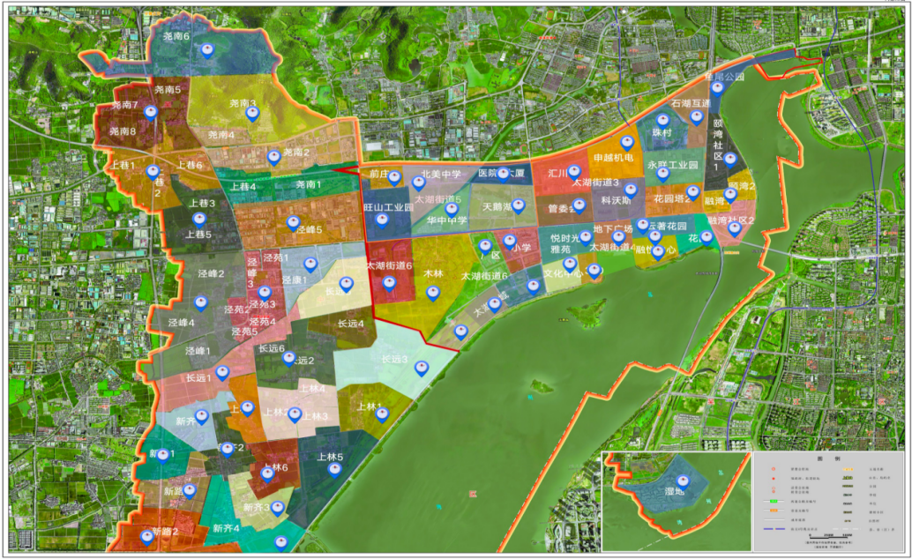
（表1）
序号 | 点位名称 | 具体位置
1 | 中兴路牌楼浜拆迁地块 路灯杆号中兴路010号 | 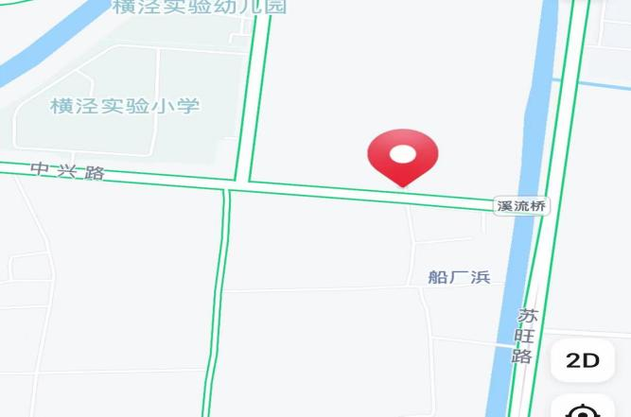
2 | 泾东路路灯杆055号往东50米 | 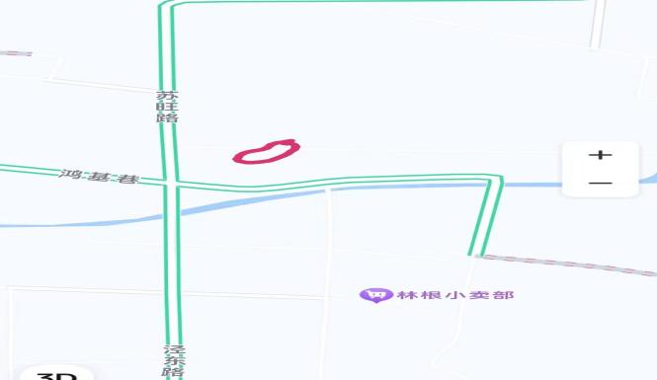
3 | 东太湖路152号路灯杆东10米左右 | 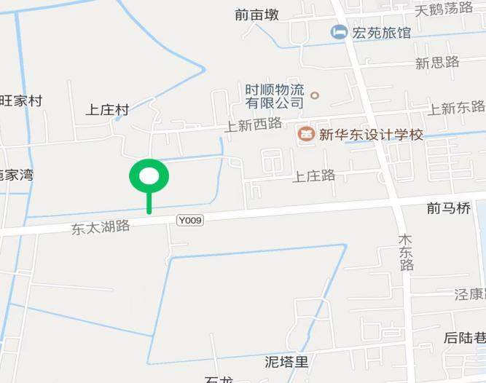
4 | 230省道，一工区对面拆迁区域，路灯杆088号 | 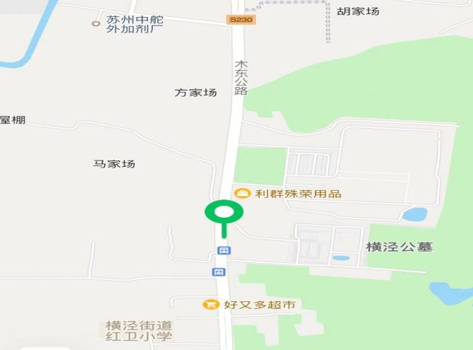
5 | 吴中大道东山大道口高桥底下路灯096号 | 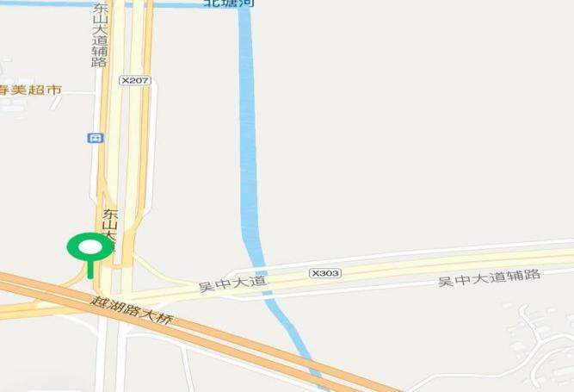
6 | 东太湖路（新思家园北门） | 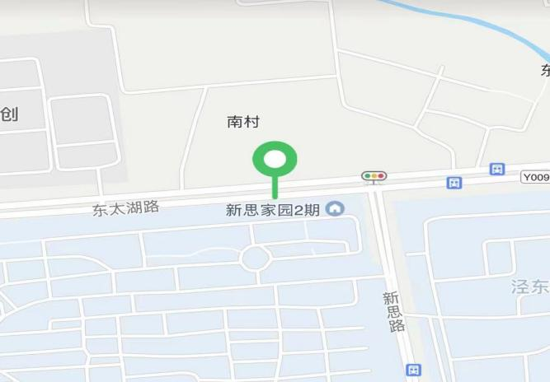
7 | 天开路重楼路 | 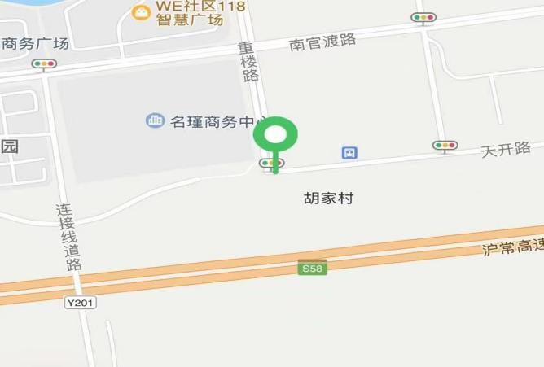
8 | 马家8组变电站 | 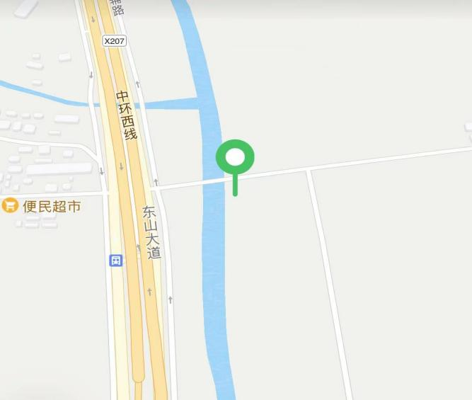
9 | 230省道殡仪馆对面 | 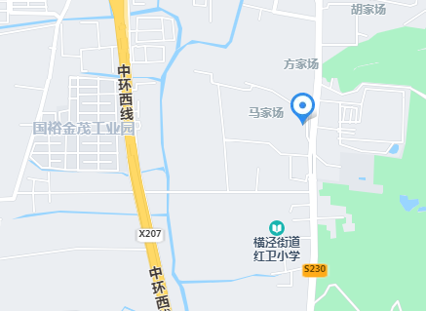
10 | 天鹅荡路小骆驼北面 | 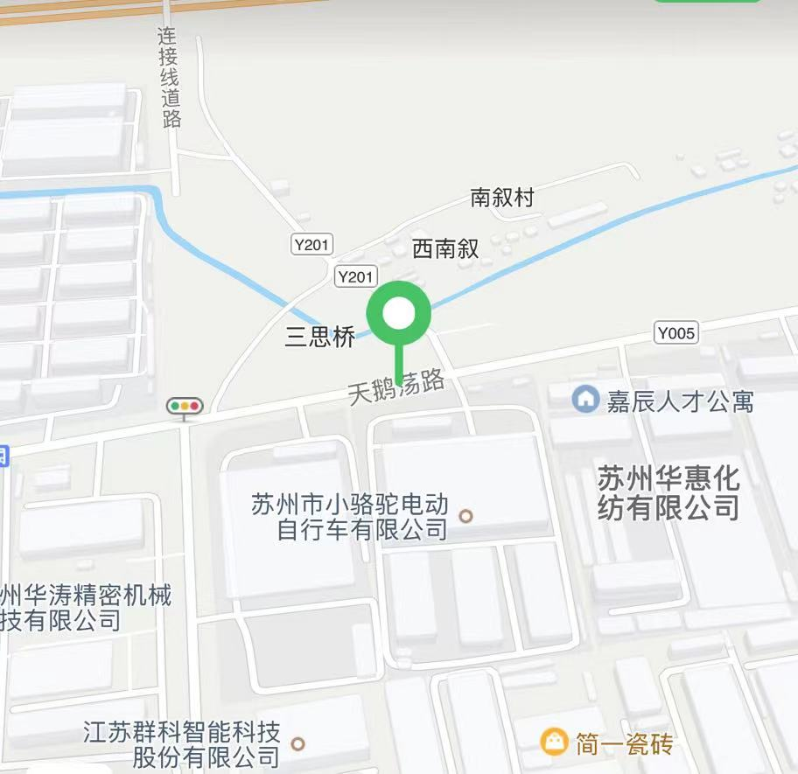
11 | 兴东路拐角 | 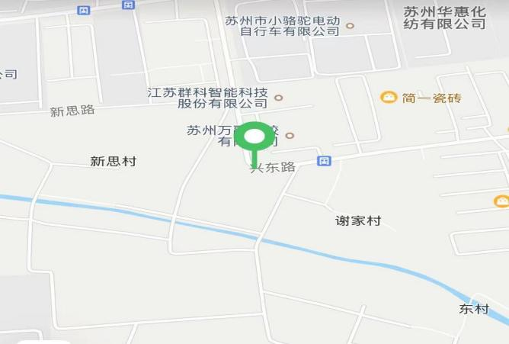
12 | 北高庄 | 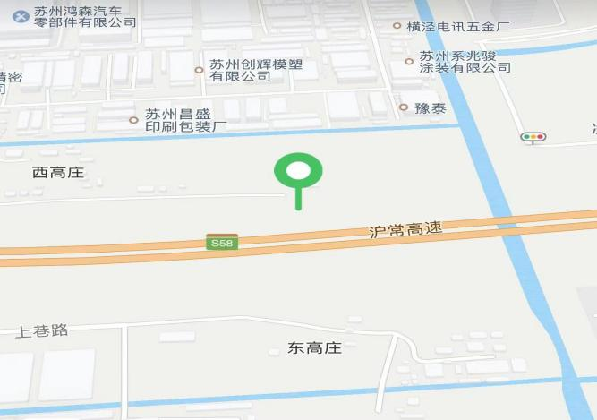
13 | 天鹅荡路慧通对面
14 | 天鹅荡路北侧（木林路-苏旺路） | 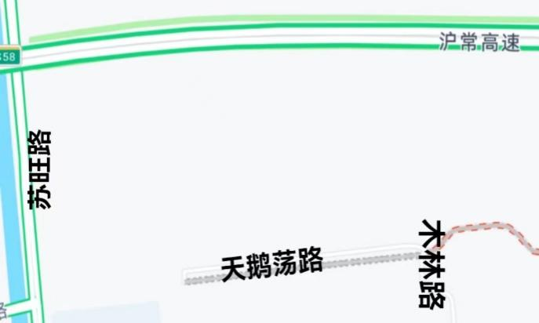
15 | 箭浮山路西景周街北 | 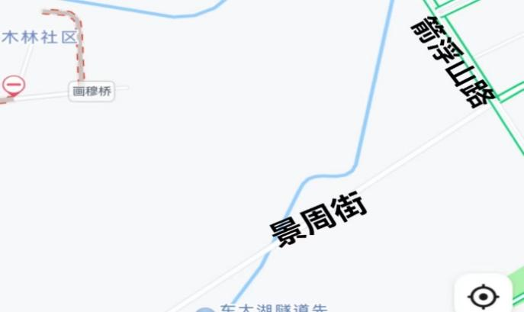
16 | 苏旺路中兴路口东侧 | 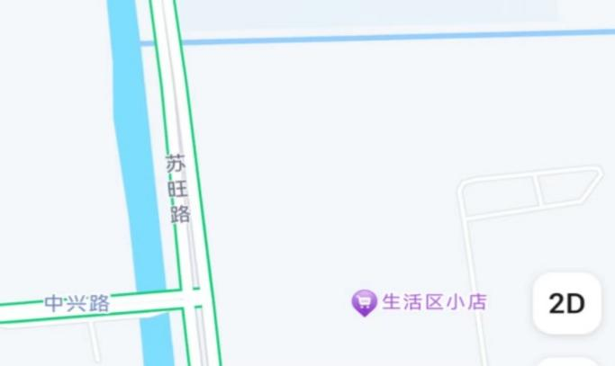
17 | 苏旺路天鹅荡路西北角 | 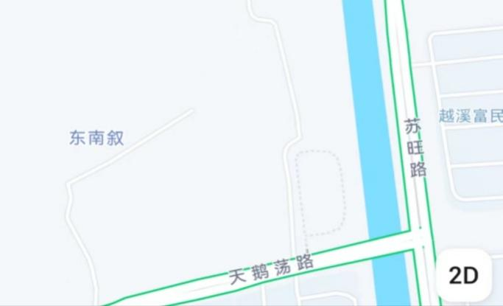
18-20 | 尧峰山三个墓区安全巡查  两个片区的林区巡护：森林防火、病虫害防治、防盗毁 | 具体部署位置需进一步现场踩点确定
- 巡检内容要求

（1）尧峰山智能巡护管理
- 林区防火：全自主无人机巡检系统巡护过程中，AI自动识别火情事件，平台对烟雾、火源进行告警提示，火情事件上报给指定林区负责人、护林员进一步处理。
- 枯死木智能识别告警：全自主无人机巡检系统巡护过程中，AI自动识别病虫害事件，平台对枯死木进行告警短信提示，用户登录平台进一步查看、人工审核和处理。
- 3D实景建模并叠加林区基本图：自动构建的3D实景模型符合3D GIS/GIS标准，对于符合该标准的各类栅格数据和矢量数据，如小班图、地形图、重新区划图、区划周界等林业基本图以及山脊线、山沟合水线、道路、河流等基础地理信息图，可与模型实现叠加融合，位置可精准匹配，并在平台中进行3D交互呈现、操控、面积测算分析。
- 盗伐/违规侵占监察：高空视角可快速搜查隐蔽角落处的挖土采石、私建棚户等违法占地行为。同时通过不同时期，同一地段的航拍航测图对比分析，及时发现林地占用，对上一年度整改情况开展“回头看”。

（2）渣土管理（含建筑垃圾）
- 垃圾偷盗智能巡查：设定巡查航线，无人机定时自动对垃圾偷倒高发区域进行巡查，对发现的垃圾偷倒现象形成事件工单推送至相关负责人进行处置。
- 应急取证：除常态化巡查监管，在收到居民举报或者其它监管系统发现疑似异常点位后，无人机可立即出动赶赴现场取证，高清视频画面直接精准到车牌号码。
- 车辆追踪：对可疑车辆，同步可展开实时轨迹追踪。
- 喊话督导：渣土倾倒高风险点可常态化高空喊话督导、震慑，发现异常远程实时喊话驱离。
- 四维实景模型可视化
- 机器自动建图，
- 四维实景地图变迁等；
- 秩序管理
- 水岸线管理；
- 生物监测与保护；
- 火灾隐患巡查；
- 流动商贩和车辆违停等
- 服务内容要求
- 城市三维实景模型建设
按照无人机智能巡检精度要求对吴中太湖新城50平方公里范围目标物进行扫描与拼接，获取并处理数据信息，验收时需提交给采购人。
- 对太湖新城区域50平方公里采用倾斜摄影方法进行三维模型建设（分辨率优于5厘米）
- 飞行平台要求
飞行性能良好，安全平稳，可自主更换电池和传感器吊舱，能达到设计飞行高度和速度。
- 影像要求
- 影像分辨率：影像分辨率优于5厘米
- 影像重叠度：航线重叠度优于80%，旁向重叠度优于70%
- 影像质量
影像应清晰，层次丰富，反差适中，色调柔和，可以建立清晰的立体模型，影像中不能出现大面积反光、云和云影、烟雾、污点等缺陷。
- 模型精度要求
绝对精度优于10厘米。
- 模型坐标系要求
坐标系统为wgs84，投影坐标系为UTM，高程系统为大地高。
- 成图比例尺要求
三维模型：正射分辨率优于5厘米
- 模型格式要求
三维模型OSGB格式
- 提交成果要求
- 50平方公里区域三维模型（分辨率优于5厘米），电子版一套。
- 巡检过程中的航线验证及调整资料
巡视前应勘查规划好巡检路线，巡检开始后根据巡检照片、视频等成果进行检查，并对巡检可疑现象进行核查，同步调整航线，巡检完成后需交付初始航线，航线调整过程记录表及最终自主巡检航线。
- 初步巡检报告
完成巡检后，投标人正式提交巡检报告前，需对巡检照片、视频等成果进行初步核查。核查后需针对初步巡检范围及巡检成果进行初步报告，对成果质量达不到采购人要求的照片、视频进行复飞及航线修改，直到达到成果要求。
- 完整巡检报告
巡检数据处理完成后，应填写无人机巡检报告，报告包含巡检完成情况及巡检作业任务的所有信息。
- 全自主无人机巡检系统功能要求
- 固定式无人机自动机场功能
- 智能存储
固定式无人机自动机场可存储无人机，并为无人机提供起飞、降落场地，同时针对机场内无人机电池进行BMS智能管理。
- 自主巡航
无人机可从机场内依据任务类型自动更换任务载荷，接收巡检任务后从固定式无人机自动机场内自主起飞作业，并基于高精度RTK定位技术飞行至巡视航点拍摄目标图片，自主完成巡航任务。
- 实时回传视频
无人机巡视过程中，需支持包括4G、图传等通讯方式，可实时向后台推送如无人机飞行状态数据、电池电量数据、卫星定位数据、实时视频数据等，便于后台人员了解无人机的飞行状态及现场的实时情况。
- 任务断点续飞
若一架次无人机无法完成一整条航线任务，无人机可在返回固定式无人机自动机场更换电池后再次起飞，从任务断点继续执行任务。
- 精准降落
无人机需具备RTK/视觉精准降落技术，控制无人机实现精准降落至固定式无人机自动机场平台。
- 自主换电、自动更换载荷能力
完成作业任务的无人机电池电量通常较低，难以满足下一任务的电量需求，因此固定式无人机自动机场需要配合多块无人机电池，随时为无人机进行电池更换，以保证下一次任务的快速正常执行，与此同时，机场内需同样具备无人机载荷自动更换能力，确保不同任务下无人机可更换不同任务载荷作业的应变能力。
- 数据下载与上传
系统可自动从无人机下载图片数据，并将任务数据上传至无人机管控平台，也需支持无人机精准降落固定式无人机自动机场后，由机场机械臂卸下无人机载荷，通过机场网络实时回传至无人机管控平台。
- 指点飞行
在无人机管控平台地图中，点击图中展现的设备航点进行指派无人机到该点位进行飞行，可由操作人员进行远程控制。
- 系统接入
支持接入内网、专网环境，确保信息安全。提供标准化的API/SDK，系统可根据客户需求，与巡视平台进行对接，应满足以下要求：
- 无人机与地面通信、数据传输过程应进行加密，包括但不限于控制指令、信息传递、图片传输。
- 经加密后的图片、信息、指令等数据应经过专用安全接入平台方能回传至巡视主机。
- 无人机应具备执行巡视主机下发的周期性巡检任务的功能。
- 远程运维
操作人员可在无人机管控平台对固定式无人机自动机场进行日志管理、设备状态监控、远程控制命令和配置管理等工作。
- 无人机管控平台功能
- 实时传输
实时传输、存储、推送无人机与固定式无人机自动机场的状态信息，无人机负载数据与云台实时图像，无人机与固定式无人机自动机场操控信令以及原始媒体数据的自动化流转。
- 数据管理
固定式无人机自动机场与无人机全生命周期状态报文、飞行任务、飞行记录、实时图传、媒体数据、负载业务数据等全部数据实现结构化存储。生产数据实现安全、可靠的存储，并提供冷热调取接口。
- 巡检数据查看
可对无人机作业数据进行查看，并提供采集照片进行比对，以便检查无人机拍摄的巡检照片是否满足巡检作业需求。实现对无人机巡检结果标准性的快速审查。
- 远程控制
通过无人机管控平台发送飞行任务至无人机与固定式自动机场，此时固定式无人机自动机场为无人机进行电池自动装配，无人机启动后执行任务，巡视过程中无人机管控平台可向无人机下发指令远程控制，无人机巡视画面回传至无人机管控平台。
6、全自主无人机巡检系统
序号 | 名称 | 单位 | 型式、规格（项目需求值） | 数量
1 | 多旋翼无人机 | 架 | 详见技术要求 | 20
2 | 全自动无人机机场 | 台 | 详见技术要求 | 20
3 | 无人机挂载可见光吊舱 | 台 | 详见技术要求 | 20
4 | 无人机挂载双光吊舱 | 台 | 详见技术要求 | 20
5 | 无人机挂载喊话器吊舱 | 台 | 详见技术要求 | 20
6 | 全自主无人机巡检系统管控平台 | 套 | 详见技术要求 | 1
7 | 配套无人机电池 | 组 | 详见技术要求 | 80

多旋翼无人机

多旋翼无人机外观指标响应表
名称 | 类别 | 特征要求
多旋翼无人机 | 外观 | 无人机外观应清洁、光滑、整齐，无污损、腐蚀、划伤、毛刺、裂痕和形变现象。
多旋翼无人机 | 外观 | 流线型机身，减小飞行中空气阻力

多旋翼无人机参数指标响应表
名称 | 类别 | 参数 | 单位 | 投标人要求值
多旋翼无人机 | 飞行器本体 | *外形 | mm | 轴距：400≤轴距≤450
多旋翼无人机 | 飞行器本体 | *外形 | Kg | 机身重量（含电池、桨叶）1.5≤重量≤2
多旋翼无人机 | 飞行器本体 | *空载作业时间 | min | 空载时作业时间应≥55
多旋翼无人机 | 飞行器本体 | 最大水平飞行速度 | m/s | ≥23
多旋翼无人机 | 飞行器本体 | 最大上升速度 | m/s | ≥5
多旋翼无人机 | 飞行器本体 | *最大巡检半径 | km | ≥8
多旋翼无人机 | 飞行器本体 | 工作环境温度 | ℃ | -20℃ 至 60℃
多旋翼无人机 | 飞行器本体 | 防护等级 | / | ≥IP54
多旋翼无人机 | 飞行器本体 | 悬停精度 | m | 无人机垂直悬停精度应符合下述要求：  优于±0.1 （RTK正常工作时）  优于±0.5 （GPS正常工作时）  无人机水平悬停精度应符合下述要求：  优于±0.1 （RTK正常工作时）  优于±1.5 （GPS正常工作时）
多旋翼无人机 | 飞行器本体 | 抗电磁干扰等级 | / | 静电放电抗扰度按照GB/T 17626.2相关条款方法进行试验，试验限值应符合接触放电±8kV，空气放电±15kV，试验结果不低于A级。
多旋翼无人机 | 飞行器本体 | 抗电磁干扰等级 | / | 射频电磁场辐射抗扰度按照GB/T 17626.3相关条款方法进行试验，试验等级应符合80MHz-2GHz，10V/m，试验结果不低于B级。
多旋翼无人机 | 飞行器本体 | 抗电磁干扰等级 | / | 工频磁场抗扰度按照GB/T 17626.8相关条款方法进行试验，试验限值应符合100A/m,试验结果不低于A级。
多旋翼无人机 | 飞行器本体 | 抗电磁干扰等级 | / | 脉冲磁场抗扰度按照GB/T 17626.9相关条款方法进行试验，试验限值应符合1000A/m,试验结果不低于A级。
多旋翼无人机 | 飞行器本体 | 最大抗风等级 | / | ≥7级
多旋翼无人机 | 飞行器本体 | 最大飞行海拔高度 | m | ≥5000
多旋翼无人机 | 飞行器本体 | *图传技术参数 | / | 无人机与机场之间实时图传参数应≥720p@30fps
多旋翼无人机 | 飞行器本体 | *图传技术参数 | / | 无人机与机场间图传时延应≤100ms
多旋翼无人机 | 飞行器本体 | 自主避障 | / | 具有自主避障功能
多旋翼无人机 | 飞行器本体 | *智能计算 | / | 智能计算与自动识别应符合下述要求：  （1）具备端侧AI能力，算力应不低于21Tops，能够自动识别目标，并进行精准拍照；  （2）支持自动识别巡检目标；  （3）目标识别后可第一时间发出报警提示；  （4）支持AI算法和模型的管理、配置与升级。
多旋翼无人机 | 飞行器本体 | 无人机电池组 | / | LiPo电池，可以循环使用
多旋翼无人机 | 飞行器本体 | *自动更换电池 | s | 无人机应支持自动更换电池功能，更换时间≤40s
多旋翼无人机 | 飞行器本体 | *自动更换吊舱 | s | 无人机应支持自动更换吊舱功能，更换时间≤40s

（2）全自动无人机机场

①全自动无人机机场外观指标响应表
名称 | 类别 | 特征要求
全自动无人机机场 | 外观 | 机场连接线布局合理，固定牢靠；连接件、紧固件有防松措施；涂镀层无气泡、龟裂和脱落；金属件无锈蚀和机械损伤；
全自动无人机机场 | 外观 | 全自动机场电源与机柜等危险区域应有明显标识予以警告；
全自动无人机机场 | 外观 | 全自动机场上应有指示灯，指示灯在机场收到起飞指令启动；

②全自动无人机机场参数指标响应表
名称 | 类别 | 参数 | 单位 | 投标人要求值
全自动无人机机场 | 机场本体 | *外形 | m | 闭合尺寸（长×宽×高）应≤1m×1m×1m  展开尺寸（长×宽×高）应≤1.5m×1.5m×1.5m
全自动无人机机场 | 机场本体 | *外形 | m | 0.8m×0.8m≤停机坪尺寸（长×宽）≤1.2m×1.2m
全自动无人机机场 | 机场本体 | *外形 | kg | 全自动机场重量≤100
全自动无人机机场 | 机场本体 | 防护等级 | / | ≥IP54
全自动无人机机场 | 机场本体 | UPS | h | UPS维持机场稳定运行时间≥6
全自动无人机机场 | 机场本体 | 全自动机场待机功率 | w | ≤100
全自动无人机机场 | 机场本体 | 全自动机场满负荷功率 | w | ≤1000
全自动无人机机场 | 机场本体 | 温湿度监控 | / | 内部环境测控系统应具备温湿度监控功能
全自动无人机机场 | 机场本体 | 工作温度 | ℃ | -25℃～65℃
全自动无人机机场 | 机场本体 | *自动更换无人机电池 | s | 系统应支持自动更换电池，更换时间≤40s
全自动无人机机场 | 机场本体 | 无人机动力电池最大存储数量 | 组 | 机巢动力电池最大存储数量应≥4
全自动无人机机场 | 机场本体 | *自动更换无人机吊舱 | s | 系统应能支持自动更换吊舱，更换时间≤40s
全自动无人机机场 | 机场本体 | 无人机吊舱最大存储数量 | 组 | 机场吊舱最大存储数量≥2
全自动无人机机场 | 机场本体 | 通讯系统 | / | （1）通讯传输链路应支持4G/5G全频段，控制距离和图传距离应无限制  （2）通讯传输链路应支持微波图传通讯，控制距离和图传距离应≥15km  （3）通讯传输链路应支持双链路互为备份和双链路无感自动切换功能
全自动无人机机场 | 机场本体 | *机场内、外部视频监控 | / | 通信与监控系统应支持机场内、外部视频监控，远程端能够实时查看。监控数量应不少于2套
全自动无人机机场 | 机场本体 | 定位方式 | / | 定位方式应至少兼容GPS、北斗，GLONASS、GALILEO定位，同时具备网络基站与自建基站能力
全自动无人机机场 | 机场本体 | 气象监测 | / | 象监测装置应至少包含风速、环境温湿度、降雨参数监测
全自动无人机机场 | 机场本体 | 紧急备降 | / | 降落回收系统应具备紧急备降功能，无人机降落失败时，自动降落在围栏区域内预设的备降点并具备复降功能。紧急备降功能误差应≤0.2m
全自动无人机机场 | 机场本体 | 抗电磁干扰等级 | / | 静电放电抗扰度按照GB/T 17626.2相关条款方法进行试验，试验限值应符合接触放电±8kV，空气放电±15kV，试验结果不低于A级。
全自动无人机机场 | 机场本体 | 抗电磁干扰等级 | / | 射频电磁场辐射抗扰度按照GB/T 17626.3相关条款方法进行试验，试验等级应符合80MHz-2GHz，10V/m，试验结果不低于B级。
全自动无人机机场 | 机场本体 | 抗电磁干扰等级 | / | 工频磁场抗扰度按照GB/T 17626.8相关条款方法进行试验，试验限值应符合100A/m,试验结果不低于A级。
全自动无人机机场 | 机场本体 | 抗电磁干扰等级 | / | 脉冲磁场抗扰度按照GB/T 17626.9相关条款方法进行试验，试验限值应符合1000A/m,试验结果不低于A级。
全自动无人机机场 | 机场本体 | 远程设备监控 | / | 系统应支持远程设备监控
全自动无人机机场 | 机场本体 | 远程OTA | / | 系统应支持远程OTA
全自动无人机机场 | 机场本体 | *集群化作业 | / | 系统应支持多机同步作业、蛙跳、对飞等集群化作业。
全自动无人机机场 | 机场本体 | 多机场集中与分布式集群作业模式 | / | 单机场应具备独立作业能力
全自动无人机机场 | 机场本体 | 多机场集中与分布式集群作业模式 | / | 系统应支持任务集中分发和多机场协同完成作业能力
全自动无人机机场 | 机场本体 | 多机场集中与分布式集群作业模式 | / | 系统应支持单机多任务、多机多任务数据采集作业
全自动无人机机场 | 机场本体 | 航线管理 | / | 支持飞行过程中动态变更航线
全自动无人机机场 | 机场本体 | 航线管理 | / | 可对任意航点排列组合并完成编辑
全自动无人机机场 | 机场本体 | 航线管理 | / | 航点编辑后，应能自动生成效率最有且流畅的航线轨迹规划
全自动无人机机场 | 机场本体 | 航线管理 | / | 任意航线应均可精准复飞
全自动无人机机场 | 机场本体 | 任务规划 | / | 具备任务规划功能。可对起降方式、飞行速度以及航点信息等进行设置，单航次可设置航点数量不少于500个。
全自动无人机机场 | 机场本体 | 控制模式切换 | / | 具有远程手动、就地手动控制和全自主模式，三种控制模式可相互切换。
全自动无人机机场 | 机场本体 | 一键返航 | / | 巡检控制系统应支持一键返航功能.
全自动无人机机场 | 机场本体 | 链路中断返航 | / | 巡检控制系统应支持链路中断返航功能。在等待时间内具备后台告警推送功能。若通讯信号恢复，无人机可继续执行任务，否则按预设航线返航。
全自动无人机机场 | 机场本体 | 飞行区域限制功能 | / | 巡检控制系统应支持飞行区域限制功能。可设置允许无人机飞行的区域范围，在航线规划时，可对超出范围的飞行航线发出报警提示；在飞行过程中，当无人机接近限飞区域或禁飞区域范围时可在地面站或遥控手柄上发出报警提示，且有防止飞越措施。
全自动无人机机场 | 机场本体 | 环境感知与控制 | / | 巡检控制系统周围气象状态异常时应支持禁止执行任务或立即取消任务并返航的功能
全自动无人机机场 | 机场本体 | 断点续飞 | / | 巡检控制系统因异常情况中断任务并返航后，应支持重新起飞，从断点继续执行巡检任务的功能

（3）无人机挂载可见光吊舱
序号 | 参数 | 单位 | 详细内容
1 | 尺寸 | mm | ≤220*250*280
2 | 重量 | g | ≤1200
3 | 光学变焦 | / | ≥25倍
4 | 图像存储格式 | / | JPEG
5 | 视频实时分辨率FHD | / | （1920×1080 ）@25fps
6 | 图像分辨率 | 像素 | ≥2000万
7 | 支持存储卡类型 | GB | 支持128GB存储卡
8 | 远程照片读取与访问 | / | 支持
9 | 云台角度抖动量 | / | ≤±0.01°
10 | 云台可控转动范围 | / | 俯仰-90°至+30°  水平-180°至+180°
11 | *云台自动更换 | min | （1）支持自动更换  （2）在机场内自动更换吊舱时长≤2min

（4）无人机挂载双光吊舱
序号 | 参数 |  | 单位 | 投标人要求值
1 | *外形 | 尺寸 | mm | ≤100×100×100
2 | *外形 | 重量 | g | ≤190
3 | 可见光相机最大图像分辨率 |  | 像素 | ≥4800万
4 | 可见光相机录像分辨率 |  | / | ≥1920×1080@25fps
5 | 可见光相机数字变焦 |  | / | ≥30倍
6 | 热成像相机探测器类型 |  | / | 非制冷氧化钒微测辐射热计
7 | 热成像相机成像像素 |  | / | ≥640×480
8 | 热成像相机数字变焦 |  | / | ≥30倍
9 | 测温范围 |  | ℃ | 不低于-20 ~ +150℃
10 | 热成像相机像间距 |  | μm | ≥12
11 | 测温精度 |  | / | 优于±2℃或±2%量程
12 | 热灵敏度 |  | / | 优于50mK@f/1，23℃±5℃
13 | 支持存储卡类型 |  | GB | ≥128
14 | 远程照片读取与访问 |  | / | 支持
15 | 云台角度抖动量 |  | / | ≤±0.01°
16 | 云台可控转动范围 |  | / | 俯仰-90°至+30°  水平-180°至+180°
17 | *自动更换 |  | / | 支持自动更换，自动更换时长≤40s

（5）无人机挂载喊话器吊舱
序号 | 参数 | 单位 | 投标人要求值
1 | *外形 | 尺寸 | 外形尺寸应≤100mm*100mm*100mm
2 | *外形 | 重量 | 重量≤200g
3 | 喊话器 | 广播模式 | 应支持实时喊话、音频广播、声卡广播等模式
4 | 喊话器 | 输入格式 | 应支持MP3,WAV,ACC等多种音频格式
5 | 喊话器 | 传声距离 | 传声距离≥120m
6 | 喊话器 | 输出音量 | 输出音量≥ 100dB@1m
7 | 喊话器 | 码流 | 最大码流应≥16kbps
8 | 喊话器 | 接口 | 接口类型应为 Type-C
9 | 智能协作 | 智能协作机制 | （1）支持智能识别烟火、异常情况、人员、车辆后自动喊话功能  （2）支持设置定时任务，执行过程中自动喊话  （3）支持不同的航点自定义喊话内容

（6）全自主无人机巡检系统管控平台
序号 | 名称 | 功能模块 | 功能点
1 | 管控平台 | 数据自主采集与模型重建 | （1）支持自主采集可见光、热红外图像及视频数据并自动回传
2 | 管控平台 | 数据自主采集与模型重建 | （2）支持正射及倾斜摄影数据自动回传并进行二维、三维重建
3 | 管控平台 | 数据自主采集与模型重建 | （3）支持高精度激光点云数据采集并三维建模
4 | 管控平台 | 地图标绘与图层管理 | （1）支持基于点、线、面等几何形状的地图标绘功能
5 | 管控平台 | 地图标绘与图层管理 | （2）标绘对象支持分类管理，支持自定义类别
6 | 管控平台 | 地图标绘与图层管理 | （3）支持图层管理，可按类别显示不同标绘对象
7 | 管控平台 | 三维地图导航系统 | （1）平台支持倾斜摄影模型载入
8 | 管控平台 | 三维地图导航系统 | （2）支持三维模拟作业飞行与参数校正
9 | 管控平台 | 三维地图导航系统 | （3）支持基于三维模型的自主飞行及设备实时显示
10 | 管控平台 | 三维地图导航系统 | （4）通过设备、业务关联并筛选高清照片、红外照片、目标识别结果、缺陷检测结果等数据
11 | 管控平台 | 动态航线规划 | （1）支持二维/三维设置航点及拍摄动作的编排
12 | 管控平台 | 动态航线规划 | （2）航线手动/自动规划航线
13 | 管控平台 | 动态航线规划 | （3）支持针对点、线、面对象的自动巡检航线规划
14 | 管控平台 | 动态航线规划 | （4）支持正射、倾斜等测绘拍摄航线规划
15 | 管控平台 | 动态航线规划 | （5）支持倾斜摄影智能摆拍功能
16 | 管控平台 | 动态航线规划 | （6）支持协调转弯功能
17 | 管控平台 | 动态航线规划 | （7）支持智能仿地飞行功能
18 | 管控平台 | 动态航线规划 | （8）支持动态规划航线并实时显示在三维地图中
19 | 管控平台 | 自动化交互控制系统 | （1）支持一键下发任务并自动执行
20 | 管控平台 | 自动化交互控制系统 | （2）支持一键自动换电池、吊舱
21 | 管控平台 | 自动化交互控制系统 | （3）支持一键自动返航
22 | 管控平台 | 自动化交互控制系统 | （4）支持全自动机场和无人机画面实时回传显示
23 | 管控平台 | 自动化交互控制系统 | （5）支持远程控制无人机，包括飞机位置移动、姿态调整、云台调整、拍摄及录像、镜头变焦与对焦、曝光参数调整等功能
24 | 管控平台 | 自动化交互控制系统 | （6）支持远程控制无人机暂停、继续、停止执行任务
25 | 管控平台 | 智能调度与任务模式 | （1）支持多机多机场同时作业的集群巡检模式
26 | 管控平台 | 智能调度与任务模式 | （2）支持计算最佳巡检航线路径和巡检机场
27 | 管控平台 | 智能调度与任务模式 | （3）支持单机连续执行多任务
28 | 管控平台 | 智能调度与任务模式 | （4）支持多机同时执行多任务
29 | 管控平台 | 智能调度与任务模式 | （5）支持多机之间对飞任务
31 | 管控平台 | 智能调度与任务模式 | （6）支持单机异地起飞降落模式
32 | 管控平台 | 智能调度与任务模式 | （7）支持定时起飞作业模式
33 | 管控平台 | 智能调度与任务模式 | （8）支持无人在突发状况下的人工接管
34 | 管控平台 | 智能调度与任务模式 | （9）支持无人机故障或异常时自动返航
35 | 管控平台 | 四维数据管理 | （1）支持三维模型、业务数据根据时间交互回放与立体展示
36 | 管控平台 | 四维数据管理 | （2）支持任务数据远程统一管理与打包下载
37 | 管控平台 | IOT 设备监控与实时交互 | （1）支持无人机状态实时显示：航向、经纬度、高度、电机状态、RTK 差分定位状态、通讯状态、电池电量等
38 | 管控平台 | IOT 设备监控与实时交互 | （2）支持全自动机场状态实时显示：朝向、经纬度、通讯状态、电池充放电状态、风速风向、温湿度状态等
39 | 管控平台 | IOT 设备监控与实时交互 | （3）支持操控无人机在全自动机场内自动更换电池时长≤2min
40 | 管控平台 | IOT 设备监控与实时交互 | （4）支持操控无人机在全自动机场内自动更换吊舱时长≤2min
41 | 管控平台 | IOT 设备监控与实时交互 | （5）支持远程控制设备 OTA 升级
43 | 管控平台 | IOT 设备监控与实时交互 | （6）支持公开、多端访问
46 | 管控平台 | IOT 设备监控与实时交互 | （7）支持在平板上开展任务处置及无人机操控
47 | 管控平台 | 数据融合与异常报警 | （1）支持三维模型中的缺陷和隐患图片对比展示
48 | 管控平台 | 数据融合与异常报警 | （2）支持巡检报告报告自动生成
49 | 管控平台 | 数据融合与异常报警 | （3）支持异常信息和缺陷报警

（7）配套无人机电池
序号 | 参数 | 单位 | 投标人要求值
1 | 电池容量 | mAh | ≥10000
2 | 电池类型 | / | LiPo
3 | 能量 | Wh | ≥80
4 | 重量 | g | ≤700
5 | 电池充电时间 | min | ≤90
四、其它要求：
1、投标人所提供的相关货物或服务应符合国家有关标准和规范，遵循招标文件的要求，并提供详细说明。
2、投标人必须说明其是否响应招标文件中提出的全部要求，如果其中某些条款不响应时，应在文件中逐条列出，未列出的视同响应。
3、投标总报价一次报定，报价应包括但不限于材料费、机械费、水电费、管理费、利润、措施费、运输费、安装费、仓储费、人员工资、津贴、福利、保险、调试、验收、利润、税金、政策性文件规定及本项目包含的所有风险、责任、代理服务费等各项应有费用。
4、投标人应对所投项目的全部服务内容进行报价，只投其中部分内容者，其投标文件将被拒绝。中标单位对服务缺陷不予更正，采购单位有权另请其他单位更正，所发生的费用由中标单位承担。
5、投标文件应如实进行响应，投标单位提供的技术资料必须真实、准确，如提供的参数虚假或对招标文件所要求说明的情况故意隐瞒或虚报，按《中华人民共和国政府采购法》第七十七条的相关办法处理。
6、服务期限：三年（具体时间以甲方通知为准）。
7、投标人应保证本项目的投标技术、服务或其任何一部分智慧成果不会产生因第三方提出侵犯其专利权、商标权或其他知识产权而引起的法律和经济纠纷；如因第三方提出其专利权、商标权或其他知识产权的侵权之诉，则一切法律责任由投标人承担,造成采购人直接经济损失的，采购人有权要求投标人全部承担。为实现合作目的项目所涉及的各类资料（不含源程序）归招标单位所有。软件的知识产权归供应商所有。供应商应向招标单位授予充分的使用许可，以确保招标单位能够合理并正常地使用该软件产品，
五、根据苏州市财政局《关于贯彻执行绿色采购、促进残疾人就业和支持监狱企业发展有关政策的通知》（苏财购〔2019〕10号）规定：
1、关于节能环保产品政府采购要求：
1.1本次招标所涉及的产品属于《节能产品政府采购清单》、《环境标志产品政府采购清单》中的品目范围之内的，要求采购清单中的产品（含强制采购和优先采购的产品），并须提供认证机构出具的、处于有效期之内的节能产品、环境标志产品认证证书。
1.2《节能产品政府采购清单》、《环境标志产品政府采购清单》以“中国政府采购网”（http://www.ccgp.gov.cn）公告的时间、内容为准，也可通过“苏州市政府采购网”（http://www.zfcg.suzhou.gov.cn）链接查询。
2、进一步明确政府采购促进残疾人就业政策
2.1本次招标中，投标单位如为残疾人福利性单位，则视同小型、微型企业。向残疾人福利性单位采购的金额，计入面向中小企业采购的统计数据。
2.2符合《关于促进残疾人就业政府采购政策的通知》（财库〔2017〕141号）规定条件的残疾人福利性单位在参加政府采购活动时，应当提供《残疾人福利性单位声明函》（见附件），并对声明的真实性负责。供应商提供的《残疾人福利性单位声明函》与事实不符的，依照《政府采购法》第七十七条第一款的规定追究法律责任。
2.3中标、成交供应商为残疾人福利性单位的，采购人或者其委托的采购代理机构应当随中标、成交结果同时公告其《残疾人福利性单位声明函》，接受社会监督。
3、进一步明确政府采购支持监狱企业发展政策
3.1在本次招标中，投标单位如为监狱企业，则视同小型、微型企业。向监狱企业采购的金额，计入面向中小企业采购的统计数据。
3.2符合《关于政府采购支持监狱企业发展有关问题的通知》（财库〔2014〕68号）条件的监狱企业参加政府采购活动时，应当提供由省级以上监狱管理局、戒毒管理局（含新疆生产建设兵团）出具的属于监狱企业的证明文件。
六、根据苏州市财政局《关于进一步做好政府采购正常贯彻执行工作的通知》（苏财购（2017）10号）文件规定：
1、关于政府采购促进中小企业发展政策要求：
1.1不同行业的中小微企业划分标准以工信部、国家统计局、国家发改委、财政部《关于印发中小企业划型标准规定的通知》（工信部联企业〔2011〕300号）为准。
1.2小微企业提供中型企业制造或使用中型企业注册商标的货物的，视同为中型企业。小微企业提供大型企业制造或使用大型企业注册商标的货物的，视同为大型企业。
1.3中小微企业在投标（响应）文件中，签署《中小企业声明函》，并根据工信部联企业〔2011〕300号通知，未在投标（响应）文件中提供《中小企业声明函》的，不享受促进中小微企业发展的相关政府采购政策。
1.4根据《关于印发<苏州市政府采购促进中小企业发展实施意见>的通知》（苏财购〔2022〕16号）相关要求，本项目为专门面向中小企业采购的项目，不再执行价格评审优惠的扶持政策。
七、根据《政府采购促进中小企业发展管理办法》（财库〔2020〕46号）及《中小企业划型标准规定》（工信部联企业〔2011〕300号），本项目所属行业为其他未列明行业。
八、根据政府采购法及相关法规，以及苏州市财政局《关于印发苏州市市级政府采购信用记录查询和使用工作试行办法的通知》（苏财购（2017）11号）文件的规定，将对供应商进行信用查询，凡经评审小组确认不符合政府采购相关法律法规规定的，将拒绝其参与政府采购活动。
1、关于对参与供应商信用记录的政府采购要求：
1.1采购代理机构会在接收投标文件截止时间后，在中国政府采购网（www.ccgp.gov.cn）、信用中国（www.creditchina.gov.cn）、信用江苏（www.jscredit.gov.cn）、诚信苏州（www.szcredit.gov.cn）的网站输入供应商全称或统一社会信用代码查询信用记录，并将查询结果递交评审小组。
1.2评审小组在对供应商进行资格性审查时，应根据查询结果对供应商的不良信用记录逐项甄别确认。按照《中华人民共和国政府采购法》第二十二条规定，下列信用记录属于应依法拒绝供应商参加政府采购的失信信息：
（一）政府采购严重违法记录，即供应商被全国各级财政部门列入“政府采购严重违法失信行为记录名单”，且在处罚有效期内的。
（二）财政部门与法院、工商、税务等部门联合惩戒的失信信息，包括：
1）被列入失信被执行人名单；
2）被列入重大税收违法案件当事人名单；
3）企业经营异常名录中被责令停产停业、暂扣或者吊销许可证或者执照，或者对经营活动中的违法行为处以《中华人民共和国政府采购法实施条例》第十九条第一款规定的“较大数额罚款”认定为200万元以上的罚款信用记录（法律、行政法规以及国务院有关部门明确规定相关领域“较大数额罚款”标准高于200万元的，从其规定）。处罚生效日至递交（响应）文件日未满三年的。
1.3对存在失信信息的供应商，评审小组应填写《苏州市级政府采购供应商失信信息确认函》，由失信供应商应签名确认。同时，采购代理机构工作人员应根据评审小组确认的失信信息，登陆到相关来源网站页面进行复核并打印，作为证据留存。
九、凡涉及招标文件的补充说明和修改，均以江苏政府采购网、苏州政府采购网发布的文件为准。

第五章 合同文本
根据鼎信工程咨询（苏州）有限公司项目编号 政府招标文件及中标单位的投标文件和中标通知书，甲乙双方就此次成交项目的采购事宜，签订本合同书。
一、合同内容
1、下列文件为本合同不可分割部分：
① 中标通知书；
② 乙方的投标文件；
③ 乙方在招投标过程中所作的其它承诺、声明、书面澄清等；
④ 招标文件及其附件；
⑤ 合同附件。
以上文件与合同具有同等法律效力
2、甲方对乙方。
3、服务期限：三年（具体时间以甲方通知为准）。
二、费用及结算：
1、本合同总金额为：人民币 元整（￥ ）。以上价格包括但不限于材料费、机械费、水电费、管理费、利润、措施费、运输费、安装费、仓储费、人员工资、津贴、福利、保险、调试、验收、利润、税金、政策性文件规定及本项目包含的所有风险、责任、代理服务费等各项应有费用。
2、合同价款的付款方式：
2.1预付款：合同签订后，支付合同金额30%的预付款。
2.2全自动机场服务费用：先做后付（按实际结算），每季度支付一次(以下称为"期")，每期支付金额为=（全自动机场服务费用÷36个月）×3个月×90%，经审计后（审计局或第三方审计公司）支付至审定金额的95%，余款于服务期满后2年一次性付清
2.3基础设施建设费用：竣工验收合格后支付基础设施建设费用50%，经经审计后（审计局或第三方审计公司）支付至审定金额的97%，余款质保期满后一次性支付。
2.4综合服务平台建设费用：平台应用开发经初验支付综合服务平台建设费用20%，平台整体验收合同后支付至综合服务平台建设费用70%，经审计后（审计局或第三方审计公司）支付至审定金额的100%
注：（1）上述付款方式可在甲乙双方签订合同时根据《苏财购〔2020〕42号》文件相关内容进行调整。
（2）审计局为太湖新城党政办。
付款前，乙方须先向甲方提供：
A、乙方开具符合国家规定的增值税专用发票（开具发票时间以甲方要求为准）

B、《采购合同履行验收报告》

3、如乙方对服务缺陷不予更正，甲方有权另请其他单位更正，甲方有权要求乙方承担相应损失费用从合同价款中扣除。
4、根据现行税法对甲方征收的与本合同有关的一切税费均由甲方承担；根据现行税法对乙方征收的与本合同有关的一切税费均由乙方承担。
三、质量要求
1、乙方应保证所提供的标的物是全新的、未使用过的，并且是非长期积压的库存商品，完全符合合同规定的质量、规格和性能的要求，应保证其提供的标的物在正确安装、正常使用和保养条件下，在其标称的使用寿命期内应具有满意的性能。在乙方承诺的质量保证期限内，应对由于设计、工艺或材料的缺陷及伴随服务而造成的任何不足或故障负责。标的物质量出现问题，乙方应负责包修、包退、包换，费用由乙方承担。
2、所提供服务范围内货物的生产、制造、安装等各项技术标准，应当符合国家（强制性）标准、各项规范要求；国家没有相应标准、规范的，可使用行业标准、规定；非标产品按约定的技术要求和规范。
3、所有材料及成果必须符合消防要求，如不满足规范要求，由乙方承担相应责任。
4、除特别约定外，合同条款成交的物的质量保证期均自标的物通过最终验收之日起计算。
5、标的物应满足环保规范要求及满足使用规范要求。
四、甲、乙双方的责任
1.甲方责任：依本合同约定按期支付合同款项；
2.乙方责任：乙方负责完成本次采购要求的全部服务工作，乙方应按招标文件以及合同约定的技术规范、标准进行实施，并保证按期、保质保量完成项目的实施工作，对提交的项目质量负责。
3. 保密条款：甲乙双方对在本合同签订、履行过程中知悉的对方资料和信息，除该方作相反的书面说明外，均应视为该方的商业秘密，未经该方书面同意，不得向任何第三方泄露。任何一方因违反保密义务而给另一方造成损失的，应负相应的赔偿责任。无论合同是否变更、解除或终止，合同的保密条款不受其限制而继续有效，双方都应继续承担保密条款约定的保密义务。
五、违约责任
1.甲方违约责任：
1.1在合同生效后，甲方无故要求解除合同的，应向乙方偿付合同总价款5%的违约金，违约金不足以补偿损失的，乙方有权要求甲方补足。
2.乙方的违约责任：
2.1 在合同生效后，乙方无故要求解除合同的，应向甲方偿付合同总价款5%的违约金，违约金不足以补偿损失的，甲方有权要求乙方补足。
2.2乙方未按合同规定的质量要求提供服务，不能完成合同时，甲方有权解除合同，乙方向甲方偿付合同总价款5%的违约金，违约金不足以补偿损失的甲方有权要求乙方补足。
2.3乙方必须自己完成合同内容，不得自行分包，否则，甲方有权按乙方不能完成合同处理。
2.4乙方负有对自己员工的安全责任，甲方不承担任何相关责任。
六、不可抗力
1.如果乙方和甲方因不可抗力而导致合同实施延误或不能履行合同义务，不应该承担误期赔偿或不能履行合同义务的责任。因乙方或甲方先延误或不能履行合同而后遇不可抗力的情形除外。
2.本条所述的“不可抗力”系指那些双方无法控制，不可预见的事件，但不包括双方的违约或疏忽。这些事件包括但不限于：战争、严重火灾、洪水、台风、地震以及其它双方商定的事件。
3.在不可抗力事件发生后，当事方应在十五日内以书面形式将不可抗力的情况和原因通知对方。双方应尽实际可能继续履行合同义务，并积极寻求采取合理的方案履行不受不可抗力影响的其他事项。双方应通过友好协商在合理的时间内达成进一步履行合同的协议。
七、争端的解决
1.甲方和乙方应通过友好协商，解决在执行本合同过程中所发生的或与本合同有关的一切争端。如从协商开始十天内仍不能解决，可向有关合同管理部门提请调解。
2.如果调解不成，双方中的任何一方可向人民法院提起诉讼。诉讼由合同签订地人民法院管辖。
3.诉讼费由败诉方负担。
4.因合同部分履行引发诉讼的，在诉讼期间，除正在进行诉讼的部分外，本合同的其它部分应继续执行。
八、违约终止合同
1.在甲方因乙方违约而按合同约定采取的任何补救措施不受影响的情况下，甲方可在下列情况下向乙方发出书面通知，提出终止部分或全部合同。
1.1 如果乙方未能在合同规定的限期或甲方同意延长的限期内提供部分或全部服务。
1.2 如果乙方未能履行合同规定的其它任何义务。
1.3 如果乙方在本合同的竞争或实施中有腐败和欺诈行为。为此，定义如下：“腐败行为”是指提供、给予、接受或索取任何有价值的东西来影响采购人员在采购过程或合同实施过程中的行为；“欺诈行为”是指为了影响采购过程或合同实施过程而谎报事实，损害甲方的利益，包括投标人之间串通，人为地使采购活动丧失竞争性，损害甲方所能获得的权益。
2.如果甲方根据以上的规定，终止了全部或部分合同，甲方可以依其认为适当的条件和方法购买与未提供服务类似的服务，乙方应对购买类似服务所超出的那部分费用负责。并且，乙方应继续履行合同中未终止的部分。
3.如果甲方违约，应承担相应的违约责任。
九、破产终止合同
如果乙方破产或丧失清偿能力，甲方可在任何时候以书面形式通知乙方终止合同而不给乙方补偿。该终止合同将不损害或影响甲方已经采取或将要采取任何补救措施的权力。
- 政府采购法对政府采购合同变更终止的规定
政府采购合同的双方当事人（指甲乙双方）不得擅自变更、中止或者终止合同。政府采购合同继续履行将损害国家利益和社会公共利益的，双方当事人应当变更、中止或者终止合同。有过错的一方应当承担赔偿责任，双方都有过错的，各自承担相应的责任。
十一、合同转让和分包：本项目不得转让和分包。
十二、需要补充的合同条款：（根据评审过程中或者商务谈判时商定的条款和条件在订立合同时标明）。
十三、合同生效
1.双方签约人为各自法定代表人或被授权代表。
2.本合同系指本文件及其附件中的所有部分，招标文件、成交单位的投标文件、中标通知书、中标人在采购过程中的澄清和承诺等为本合同不可缺少的组成部分。
3.本合同自甲乙双方签字盖章之日起生效。
4. 本合同一式六份，甲乙双方各执二份，采购代理机构、财政各执一份，各份具有同等法律效力。
5.本合同应按照中华人民共和国的现行法律进行解释。
6.合同修改：除甲乙双方签署书面修改、补充协议，并成为本合同不可分割的一部分之外，本合同条件不得有任何变化或修改。

第六章 评标办法及评分标准
一、评标办法
1、本次招标评标采用为综合评分法，即在满足招标文件实质性要求前提下，按照招标文件中规定的评分标准和各项因素进行综合评审后，以评标总得分最高的投标人作为相应标段的中标候选人。
2、评标委员会各成员独立对每个进入打分程序的有效投标人的标书技术部分以打分的形式进行评审和评价（计算结果均四舍五入保留两位小数）。评审得分加上价格得分即为每个投标人的综合得分。
3、对评委的评分（除价格分外）进行统计汇总，评委人数在7人的，直接算术平均计算得分。
4、采用综合评分法的，评标结果按评审后得分由高到低顺序排列。得分相同的，按投标报价由低到高顺序排列。得分且投标报价相同的并列。投标文件满足招标文件全部实质性要求，且按照评审因素的量化指标评审得分最高的投标人为排名第一的中标候选人。
5、针对小型、微型企业的价格评审办法：
根据《政府采购促进中小企业发展管理办法》、《关于做好政府采购支持企业发展有关事项的通知》（苏财购〔2020〕52号）、《关于促进残疾人就业政府采购政策的通知》（财库〔2017〕141号）、《关于政府采购支持监狱企业发展有关问题的通知》（财库〔2014〕68号）等文件的精神，对属于小微企业、监狱企业、残疾人企业给予价格评审加分。投标单位为小型和微型企业其价格在评审时给予20%的扣除，残疾人企业和监狱企业的，其价格在评审时给予20%的扣除，用扣除后的价格参与评审，如扣除后的价格为最低价的，则作为评审基准价，如中标价格则以实际投标报价为准。残疾人企业和监狱企业属于小型、微型企业的，不重复享受政策。
- 评分标准
（一）价格基准分（10分）
第一步：投标总报价低于或等于采购预算价格的，为有效投标报价。超采购预算的投标报价为无效投标报价。无效投标报价的投标文件不进行评审，也不得标。
第二步：价格分采用低价优先法计算，即满足招标文件要求且投标价格最低的投标报价为评标基准价，其价格分为满分10分。其他投标人的价格分统一按照下列公式计算：
投标报价得分=（评标基准价/投标报价）*价格权值*100，小数点后保留两位（价格权值为10%）。
（二）服务方案与综合实力（90分）
1、投标人近三年内(2021年1月1日起至今，以合同签订日期为准)完成的无人机类似项目的业绩，每个项目业绩得1分，最多得8分。
注：①提供合同复印件(合同证明包括但不仅限于合同首页、主要内容页、盖章页等)、发票等相关证明材料，未按要求提供的不得分；②类似业绩指无人机相关设备或服务类业绩。
- 投标人满意度反馈表：以业主单位提供的无人机相关业绩的用户评价证明材料为准（满意度反馈表指用户满意，给予高度评价等）的，每提供一项得1分，最高8分。
3、投标人具有 ISO9001 质量管理体系认证、ISO14001 环境 管理体系认证、ISO45001 职业健康安全管理体系认证，且认证范围包含无人机或无人飞行器相关设备，有一个得 2 分，共 6 分。（提供相应证明材料复印件，并提供国家认证认证监督管理委员会官网查询截图或证明材料，未提供不得分）
4、全自主无人机巡检参数响应，标注“*”的参数，须提供合格有效的第三方权威检测机构出具的检测报告复印件有一个得1分，最高16分；未按要求提供或未提供则不得分。
5、服务总体模式与服务方案：12分
服务管理总体模式、组织结构及服务方案与计划具体、周全，切实可行、针对性强、科学合理、全面完善、实施便捷、可行性强的得12分；组织结构及服务方案具体、切实可行、针对性强、科学合理的得8分；组织结构及服务方案切实可行的得4分；有内容但与本项目锲合度不高的得1分，未提供不得分。
- 质量保证措施：10分
各阶段质量保证措施，具有可操作性强，内容描述详细的得10分；可操作性尚可，内容描述较简单的得6分；可操作性差，内容描述特少的得2分，未提供不得分。
7、安全保障管理措施：10分
安全保障管理完善、响应程序快速高效、后期处置方案科学合理，安全保障管理措施全面、完全满足项目需求得10分；安全保障管理较为全面、响应程序较快速、后期处置得当、保障措施较全面、能满足项目需求得6分；安全保障管理不太全面、应急响应程序高效性一般、后期处置方案及保障措施缺失、仅能基本满足项目需求得2分；未提供不得分。
8、应急方案：10分
突发事件应急预案，方案详细、可行性强、职责清晰、切合实际、针对性强、实施便捷的得10分；方案详细、可行性强、职责清晰、切合实际的得6分；方案有可行性的，有内容但与本项目锲合度不高的得2分；未提供不得分。
9、售后服务方案（10分）
售后服务方案考虑全面、科学合理、实用性强得10分；售后服务方案符合采购需求、书面承诺内容较全面、针对性较强得4分；服务内容内容有缺失、仅能基本满足项目需求得2分；未提供不得分。

（全文完）

